益阳市交易系统工程建设电子化操作手册（招标代理）

2020年3月
目录
一、系统前期准备 4
1.1.浏览器配置 4
1.2 CA驱动安装 7
1.3 账号注册激活 8
1.3.1账号注册 8
1.3.2 CA锁激活 9
1.3.3诚信库 10
二、招标代理业务系统 17
2.1.1项目注册 17
2.1.2招标项目 19
2.1.3招标委托合同 20
2.1.4招标项目计划 22
2.1.5资格预审 23
2.1.6资审场地变更 24
2.1.7开评标场地预约 25
2.1.8开评标场地变更 25
2.1.9交易文件 26
2.1.10招标公告 27
2.1.11变更答疑澄清 29
2.1.12踏勘现场 30
2.1.13开标情况 30
2.1.14评标情况 32
2.1.15招标异常 34
2.1.16中标候选人公示 34
2.1.17中标结果公告 35
2.1.18中标通知书 36
2.1.19书面报告 37
2.1.20合同备案 37
2.1.21异议回复 37
2.1.22保证金查询 38
2.1.23保证金退款 40
2.2邀请招标 41
2.2.1投标邀请书 41
2.3直接发包 46
2.3.1交易结果（直接发包） 46
2.3.2合同（直接发包） 47
2.4费用管理 48
2.4.1银行账号管理 48

一、系统前期准备

1.1.浏览器配置
为了让系统插件能够正常工作，请按照以下步骤进行浏览器的配置。
首先增加兼容性视图设置，浏览器工具栏-》兼容性视图设置-》添加 即可！
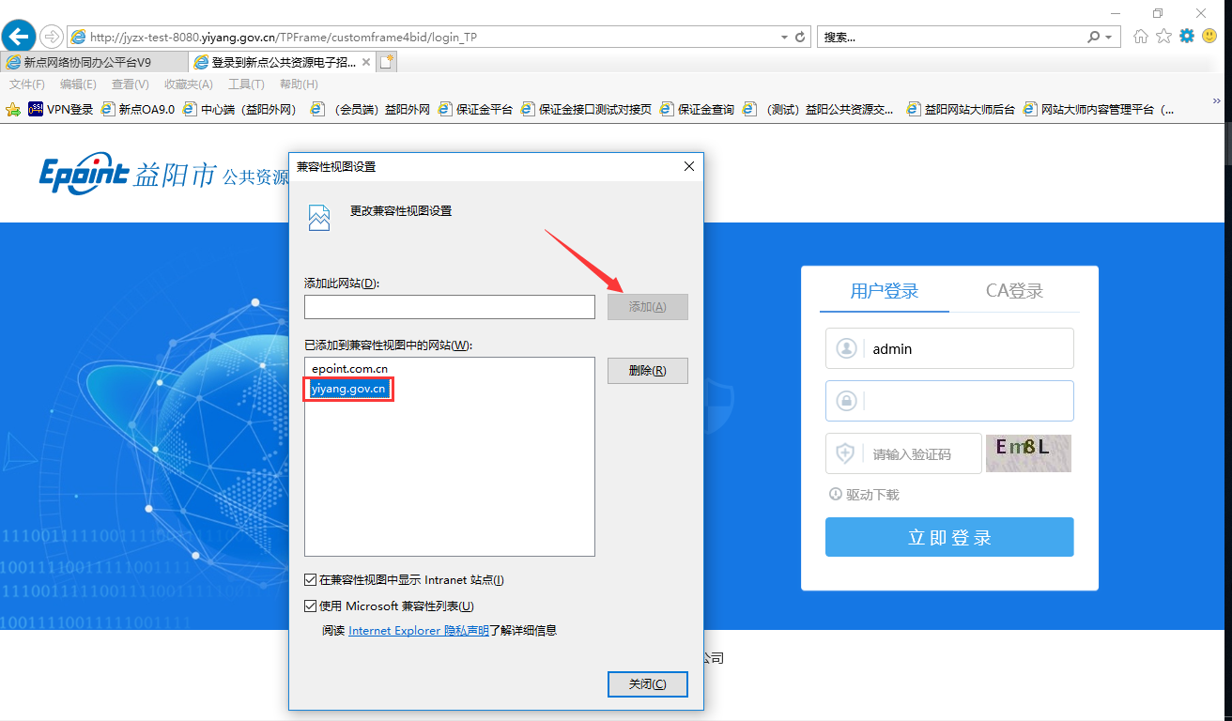

(1)打开浏览器，在“工具”菜单—〉 “Internet选项”

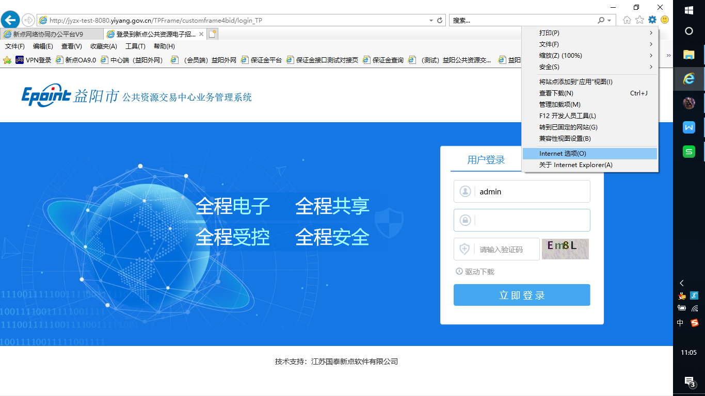
(2)弹出对话框之后，请选择“安全”选项卡，具体的界面如下图：
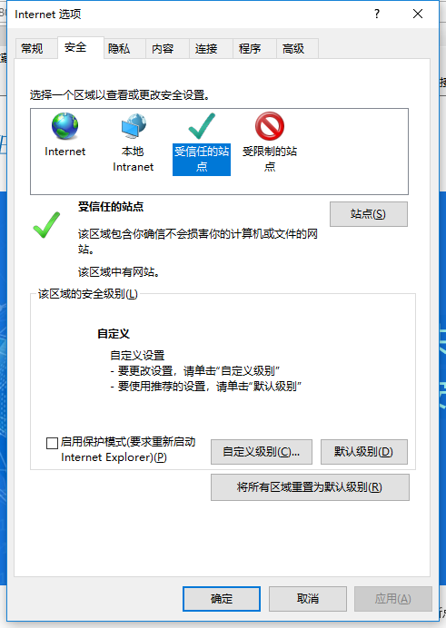
(3)点击绿色的“受信任的站点”的图片，点击“站点” 按钮，出现如下对话框：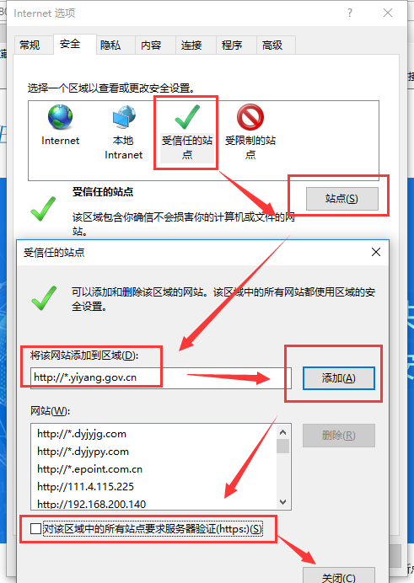

（4）设置自定义安全级别，开放Activex的访问权限：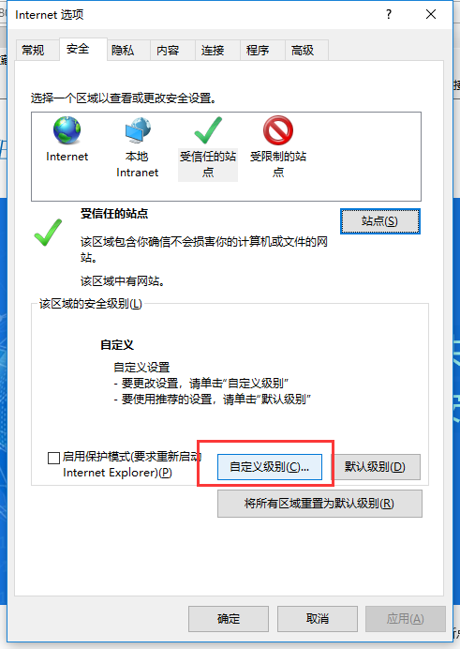
点击“自定义级别”，注意一定要先选中上面的“受信任的站点”
找到“ Activex控件和插件”下的所有选项全部改为启用；“下载“设置，下的所有选项全部改为启用。
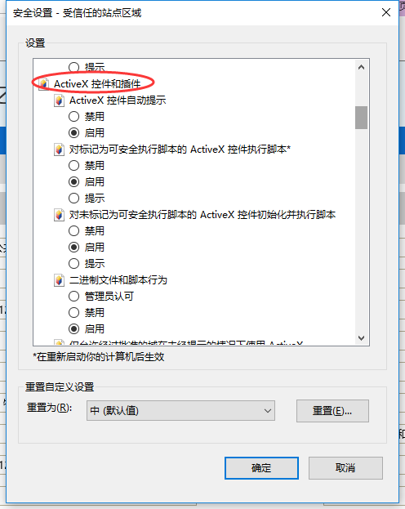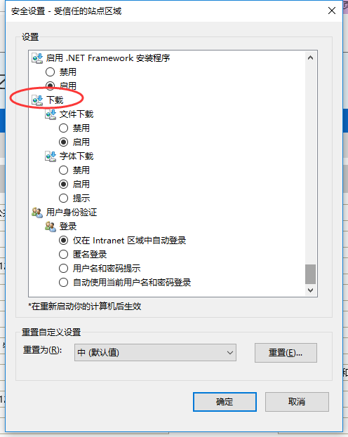

上述两项操作完成后，必须重启浏览器如果系统中某些功能仍不能使用，，请将拦截工具关闭再试用。比如在windows工具栏中关闭弹出窗口阻止程序的操作：
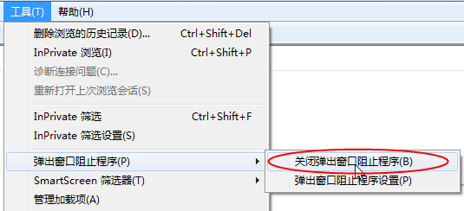

1.2 CA驱动安装
1、使用CA登录系统，登录前需进行“CA驱动安装”及“ie浏览器配置”
注：使用系统时必须使用ie浏览器，且浏览器版本为最新版本（ie11）
招标代理需登入网址
http://jyzx.yiyang.gov.cn/TPBidder/memberLogin?uri=/memberframe/FrameBidder
进入网站首页，点击“驱动下载”；
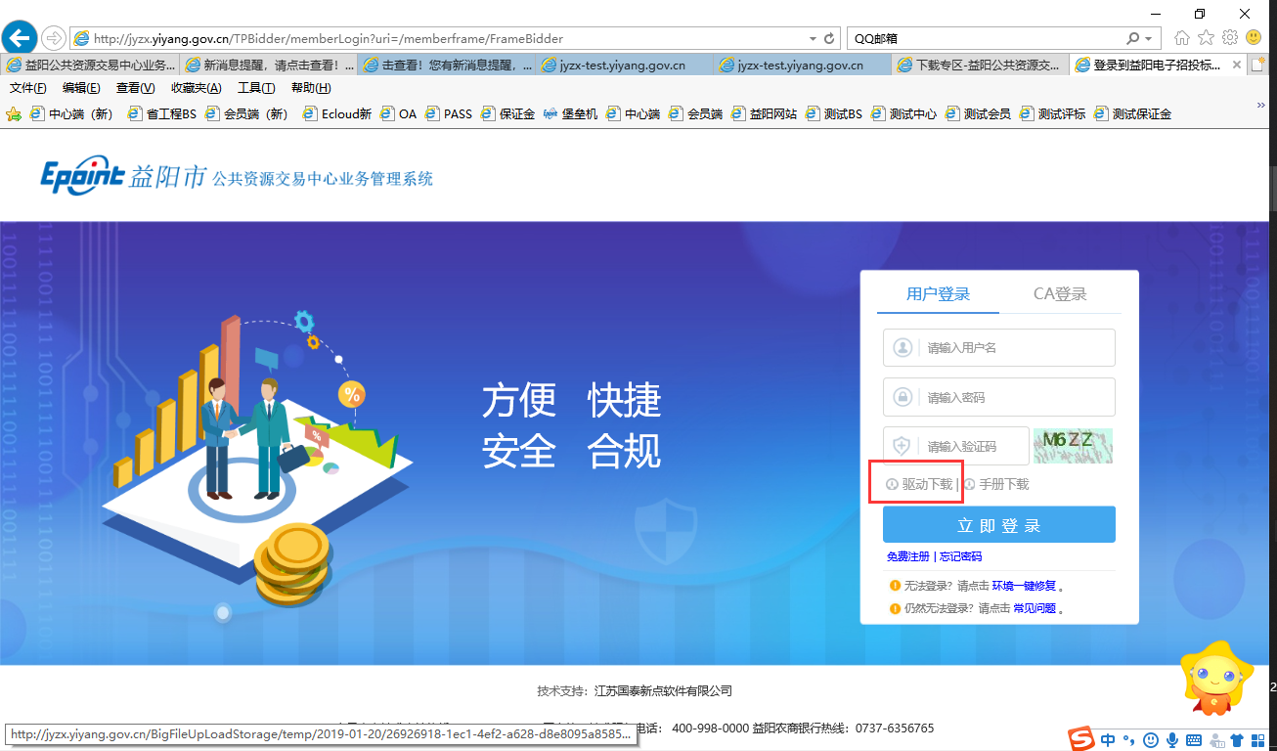

1.3 账号注册激活

1.3.1账号注册
操作步骤：
1、招标代理登录交易平台，点击“免费注册”，如下图：
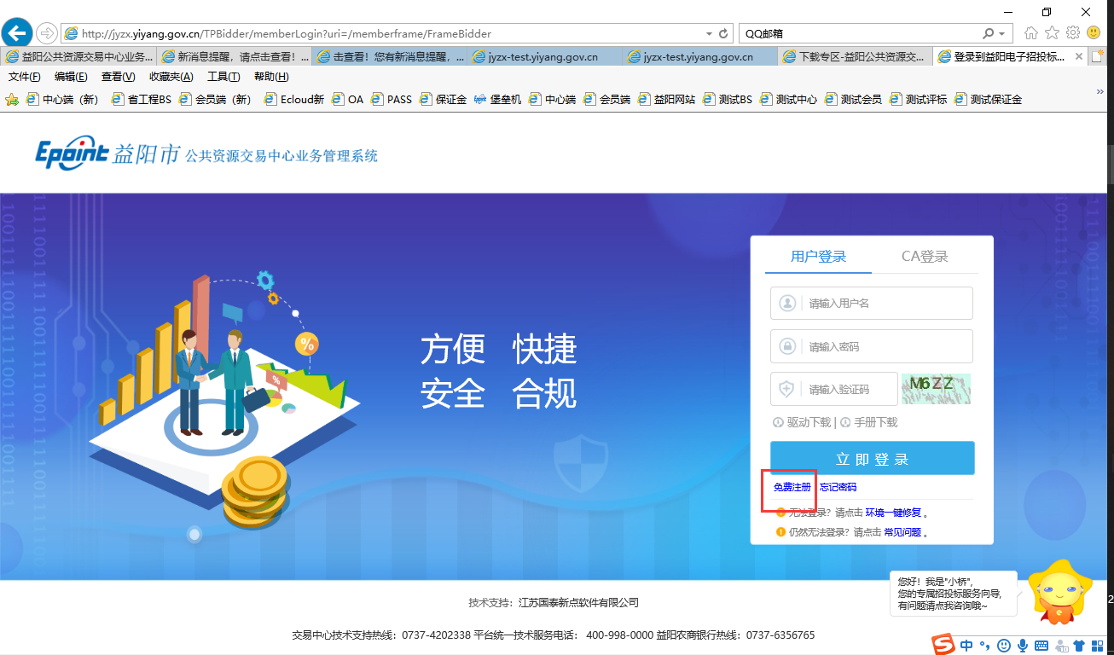
2、点击“同意”按钮，确认注册协议，如下图：
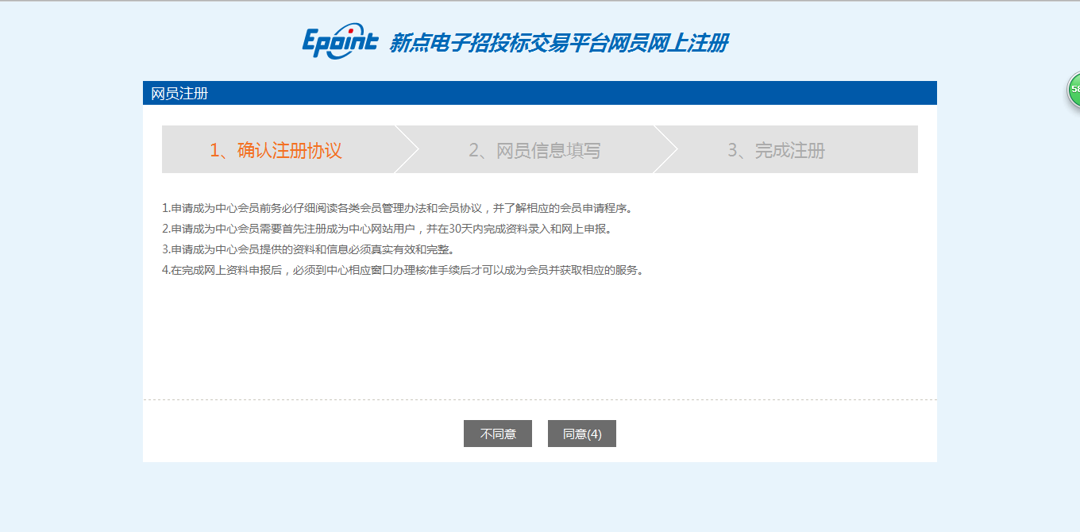
3、填写网员信息，点击“确认”，注册完成。
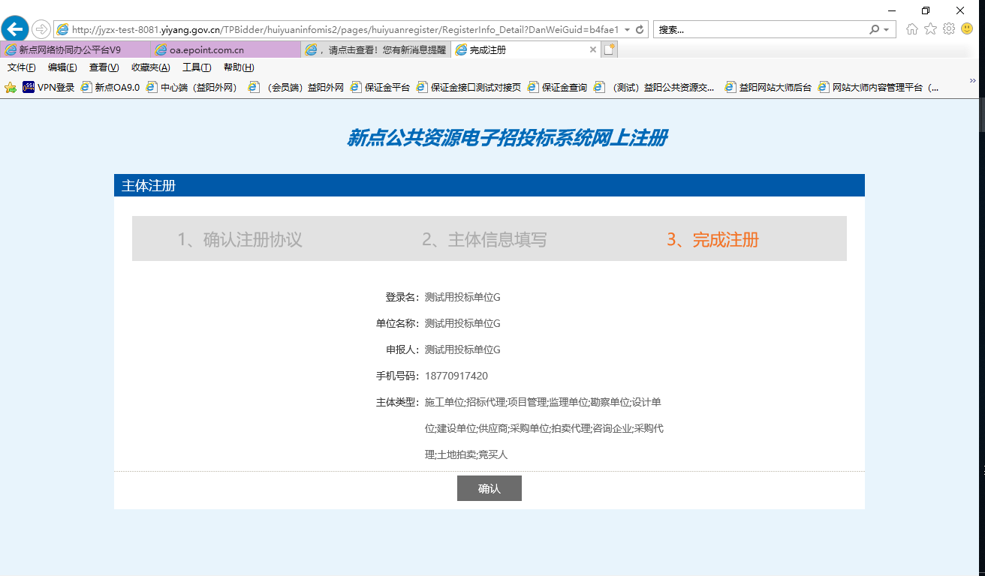
注：在注册时要选择对应的单位类型，类型包括如下四种：
招标单位、招标代理、投标单位、及自然人。

1.3.2诚信库注册
功能说明：登录后可以进行本单位基本信息的维护，录入、修改基本信息。
操作步骤：
1、插好CA锁后，在信息管理——CA自主激活中，先读取证书，再激活CA锁。（仅针对需要办理CA登录的用户）
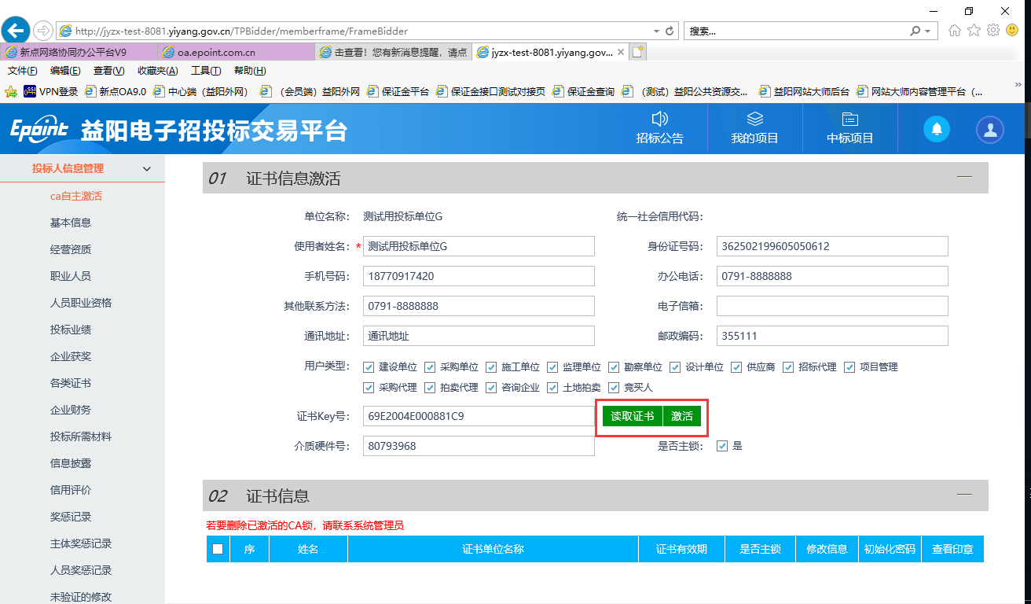

2、点击基本信息菜单中“修改信息”，进行诚信库信息维护，如下图：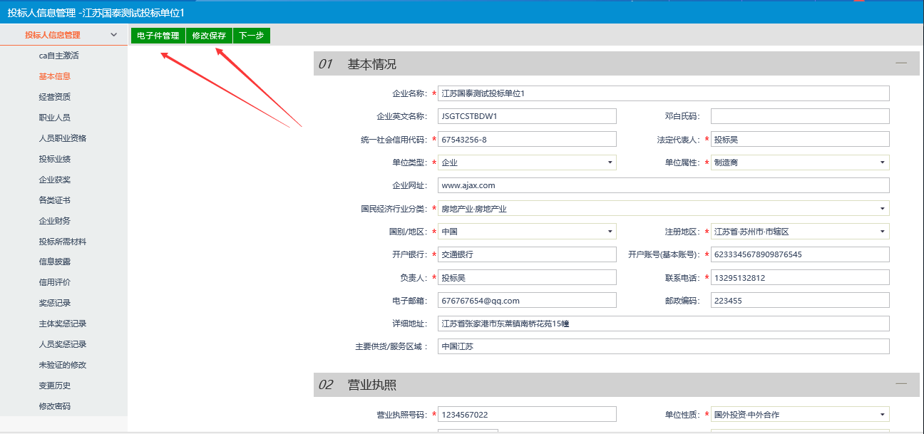

- 点击电子件管理，上传相应的扫描件，如下图：
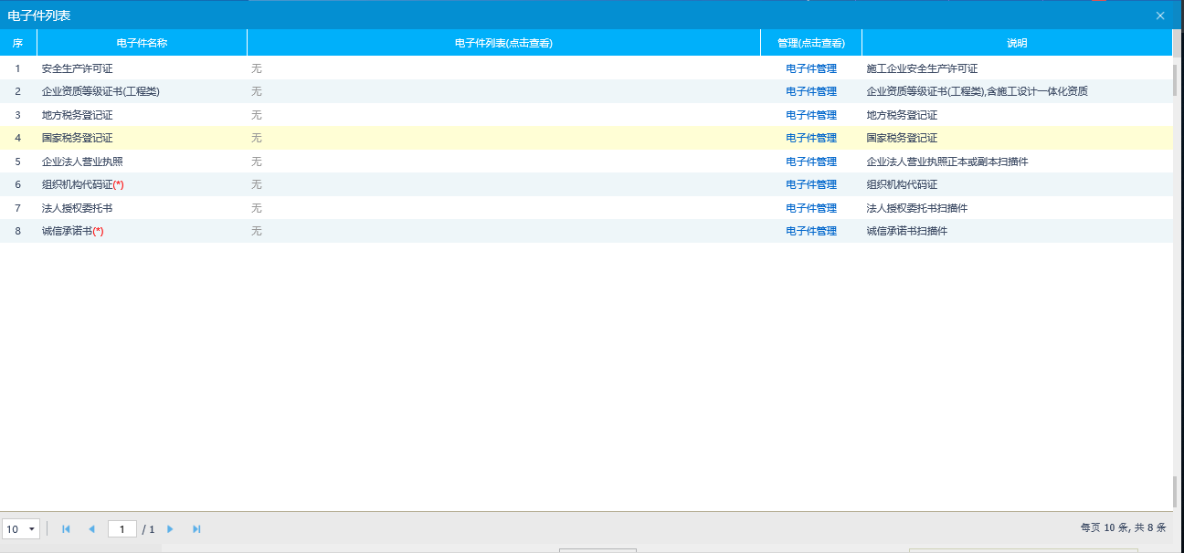

- 点击“下一步”，然后提交审核，如下图所示：
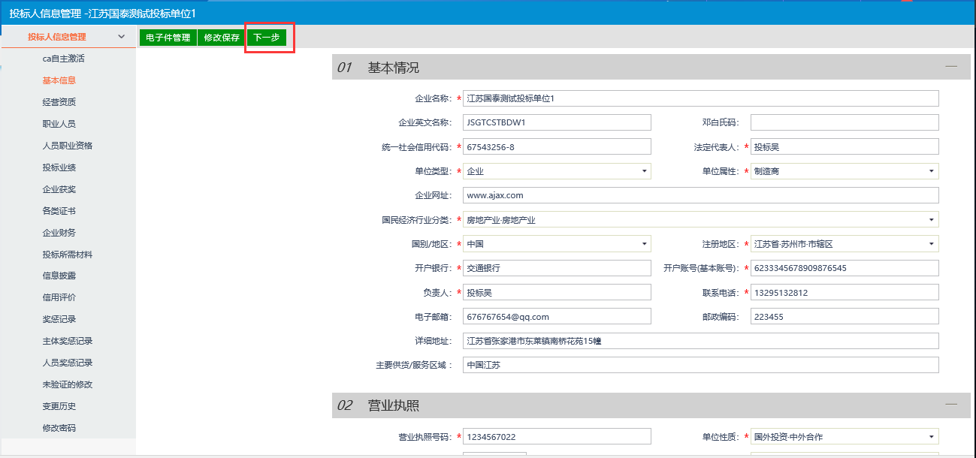

5、填写“经营资质”信息，点击“新增经营资质”，完善信息，上传扫描件并提交备案，如下图所示：
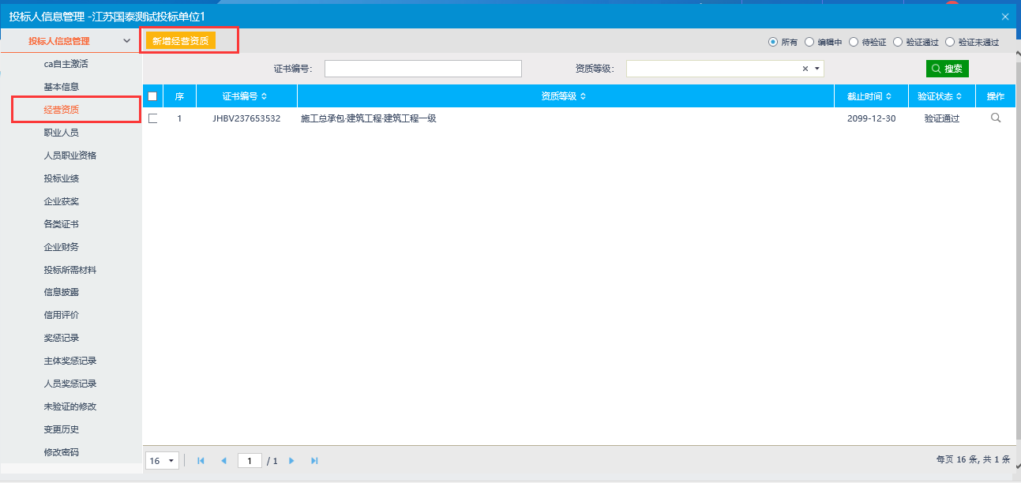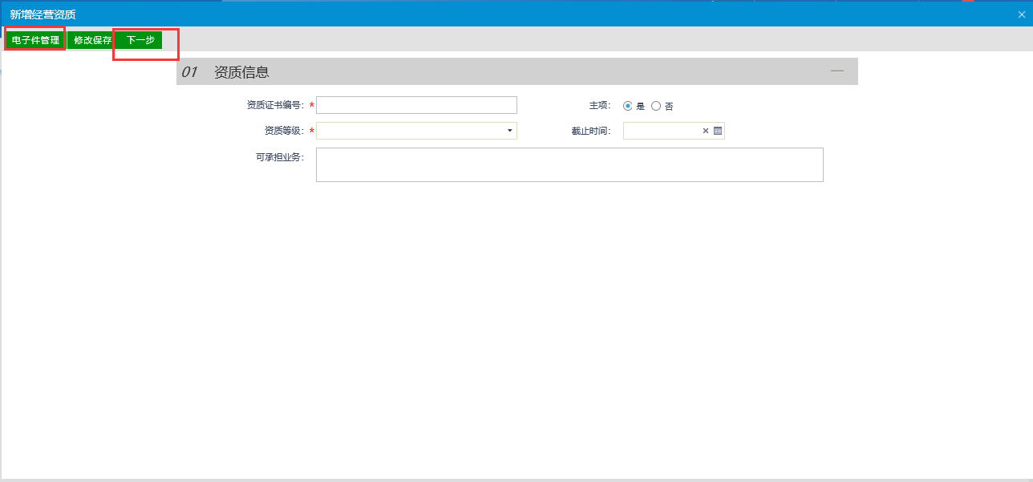

6、完善“职业人员”信息，点击新增，完善基本信息，上传扫描件，点击“下一步”，提交备案。
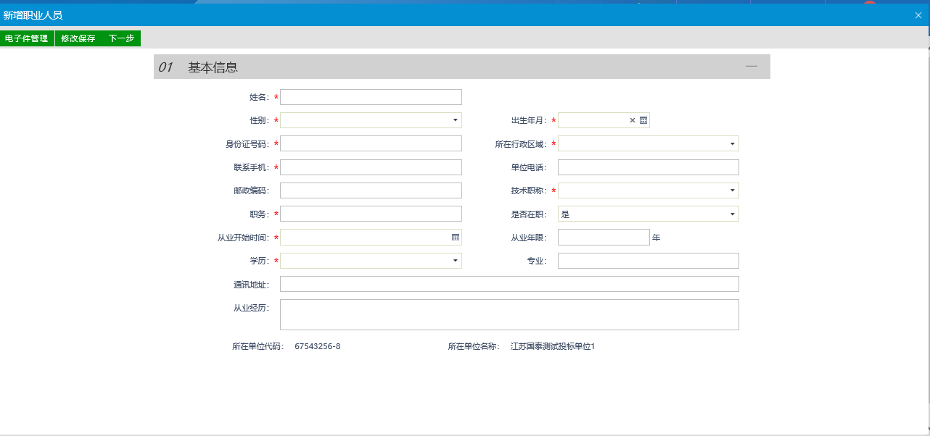
7、新增“人员职业资格”，挑选已添加职业人员，完善人员信息，上传扫描件，点击下一步提交审核，如下图所示：
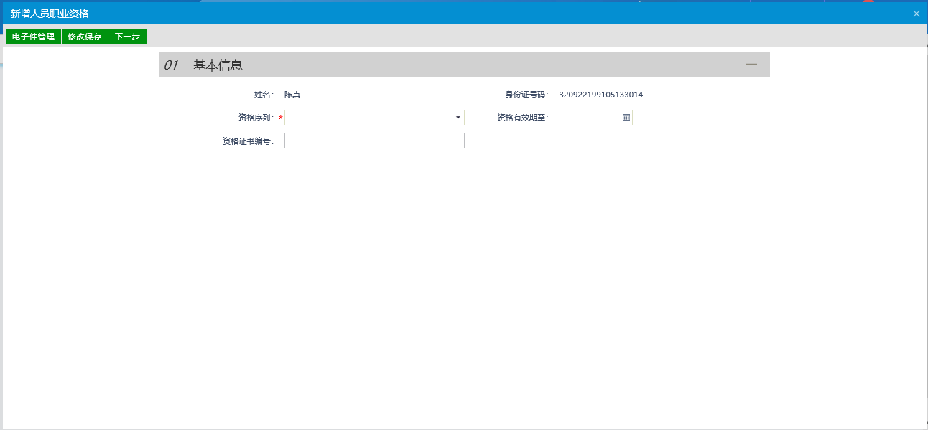
8、新增“投标业绩”，填写基本信息，上传相应扫描件，点击下一步提交备案，如下图：
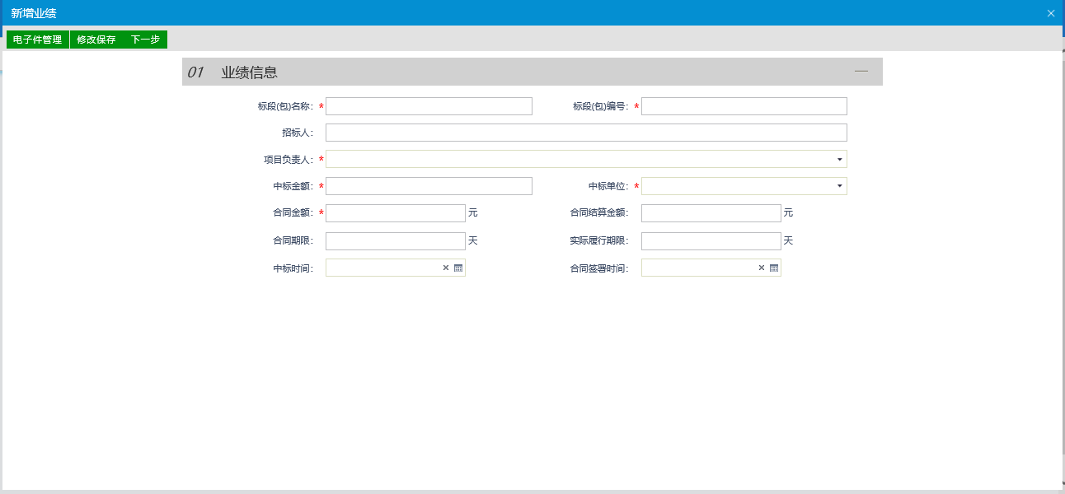
9、新增“企业奖项”，完善基本信息，上传相应扫描件，点击下一步提交备案，如下图：
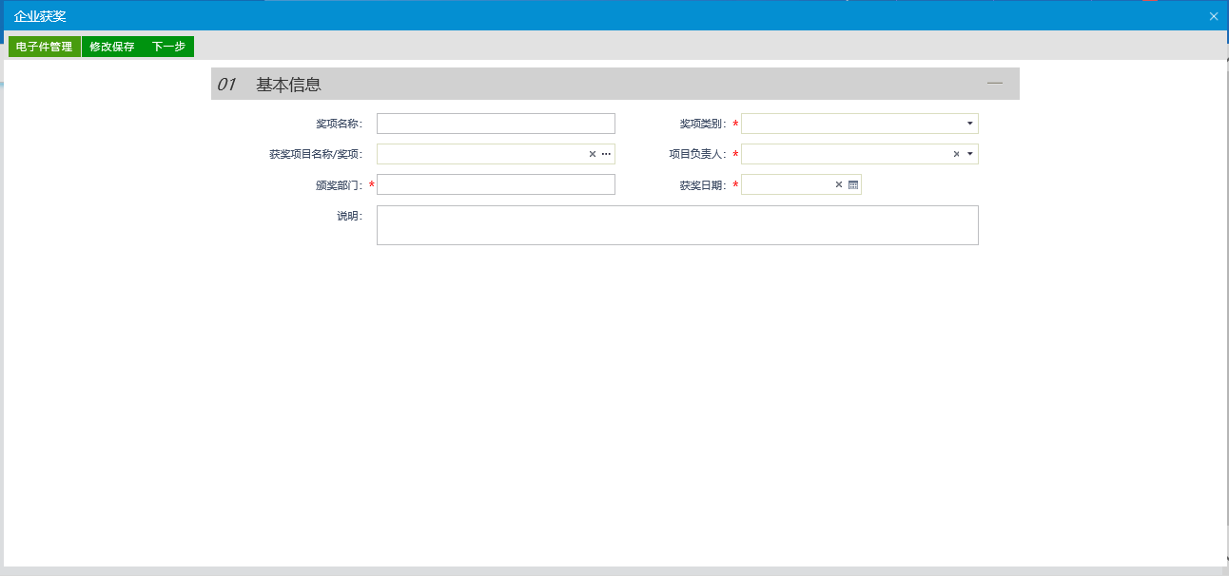
10、新增“各类证书”，完善基本信息，上传相应扫描件，点击下一步提交备案，如下图：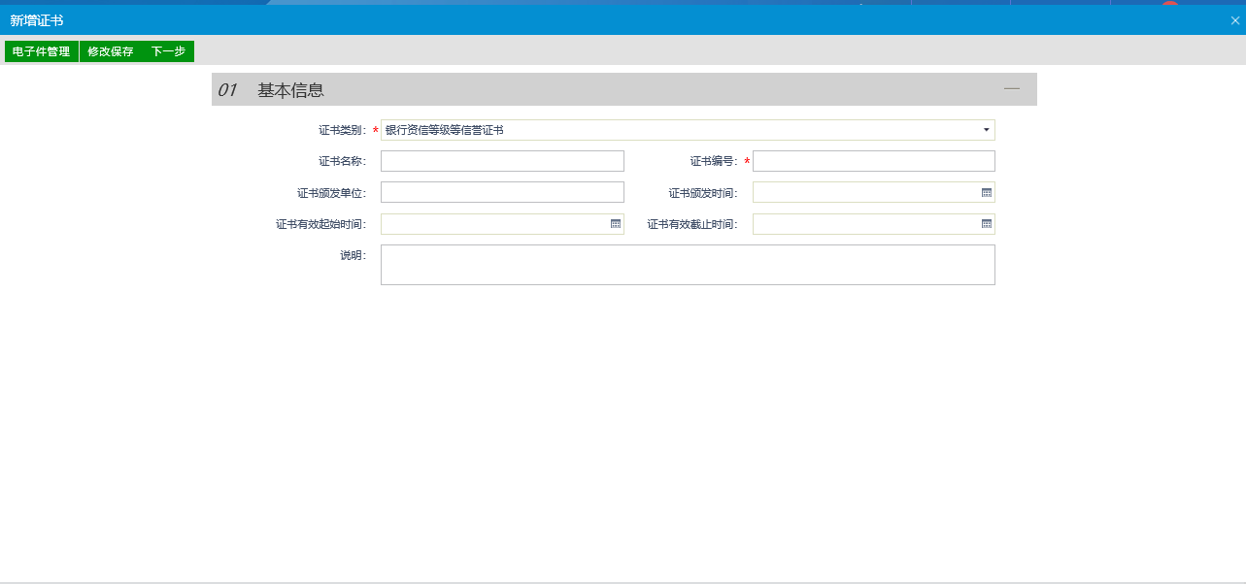
11、新增“企业财务”信息，完善基本信息，上传相应扫描件，点击下一步提交备案，如下图：
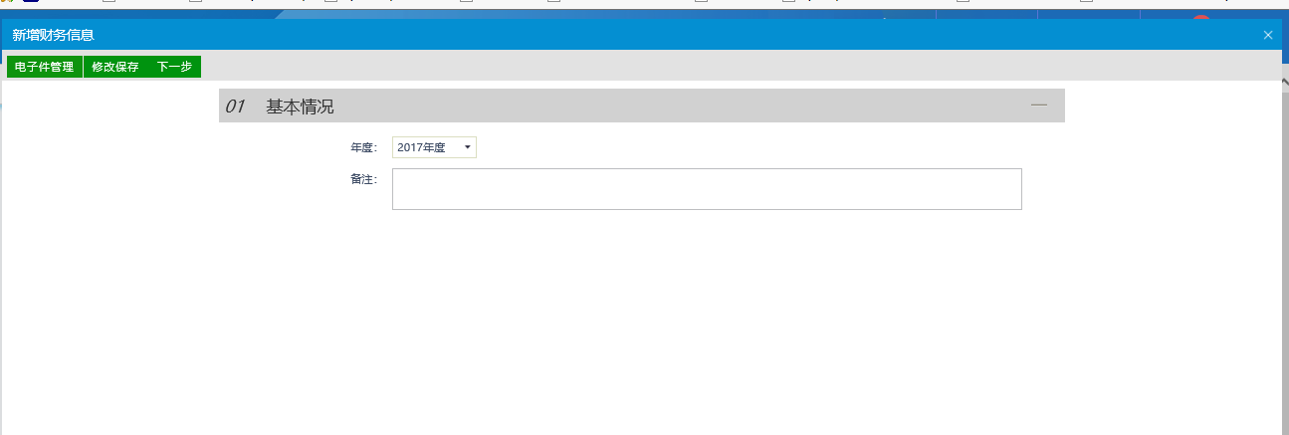
12、投标所需材料，点击“新增场外项目”，完善信息，上传扫描件，点击下一步提交备案，如下图：
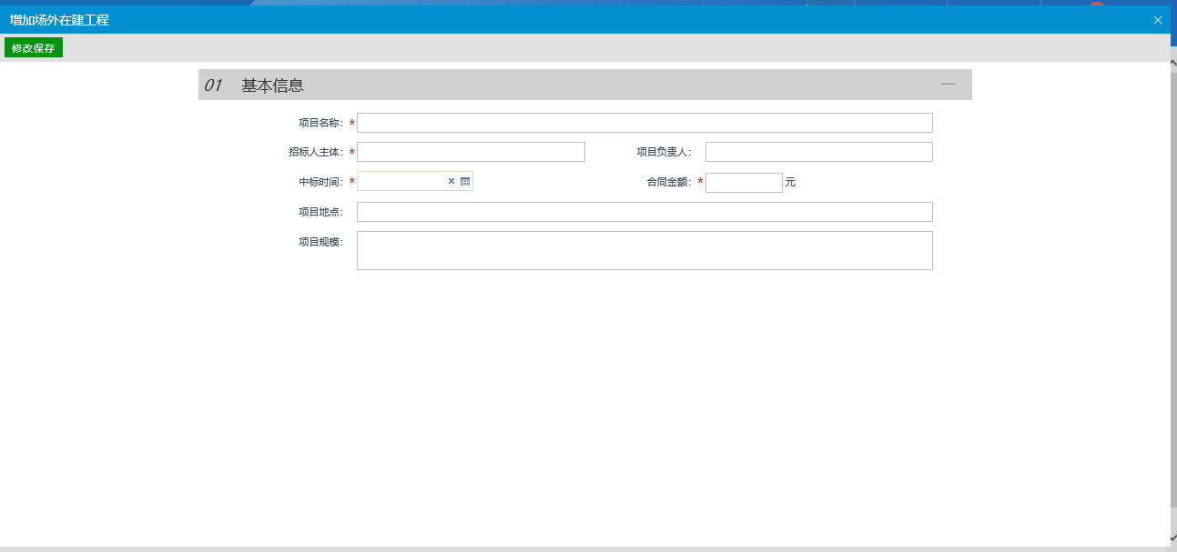
13、新增信息披露，点击“新增信息披露”，完善信息，上传扫描件，点击下一步提交备案，如下图：
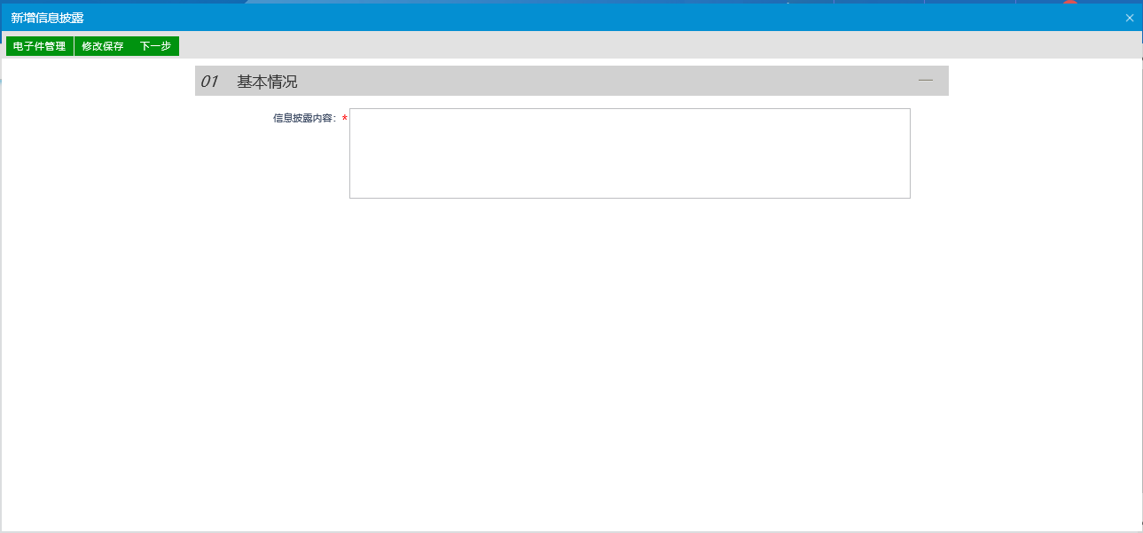
14、新增奖惩记录，填写信息内容，上传扫描件，点击下一步提交审核，如下图：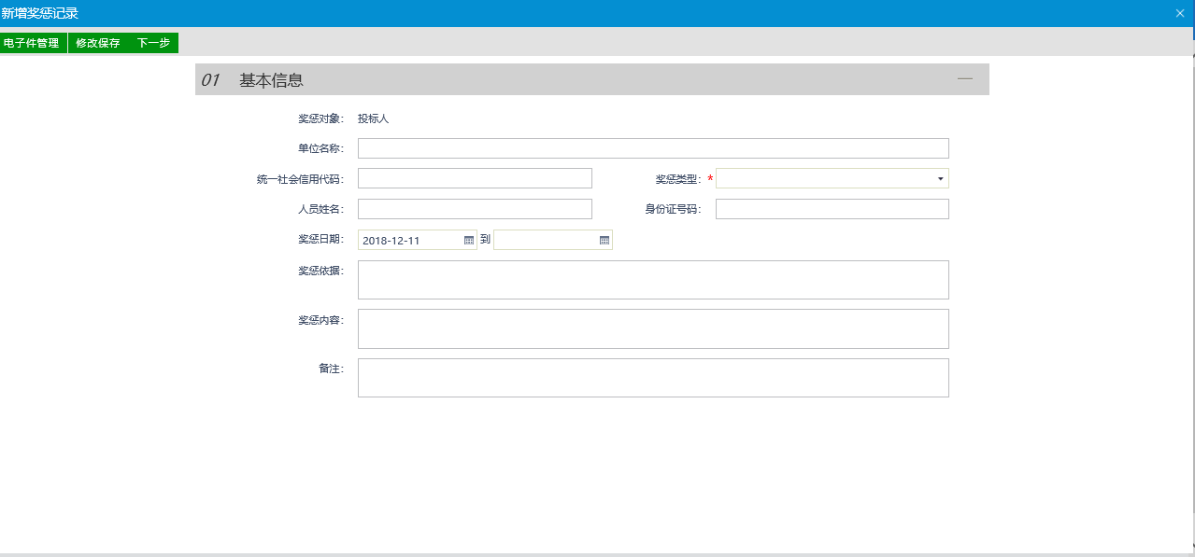
15、信用评价、主体奖惩记录、人员奖惩记录、未验证的修改、变更历史，这五项可供查看，无需录入。

二、招标代理业务流程

2.1招标方案

2.1.1项目注册
基本功能：注册新项目
操作步骤：
1、进入系统后在工程业务菜单下点击“项目注册”，然后在页面中点击“新增项目”进行新项目注册。

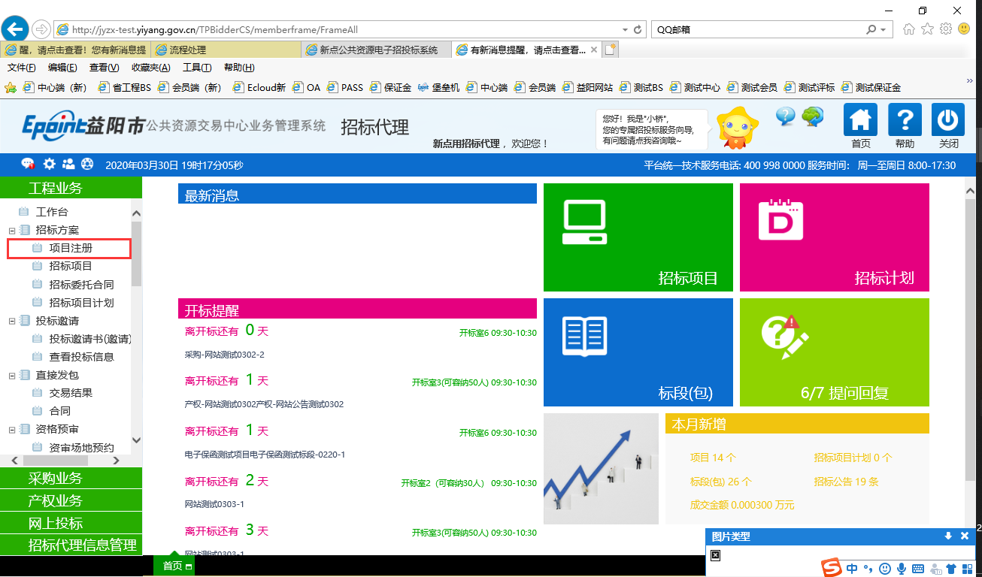

- 进入新建项目注册页面完善项目相关信息
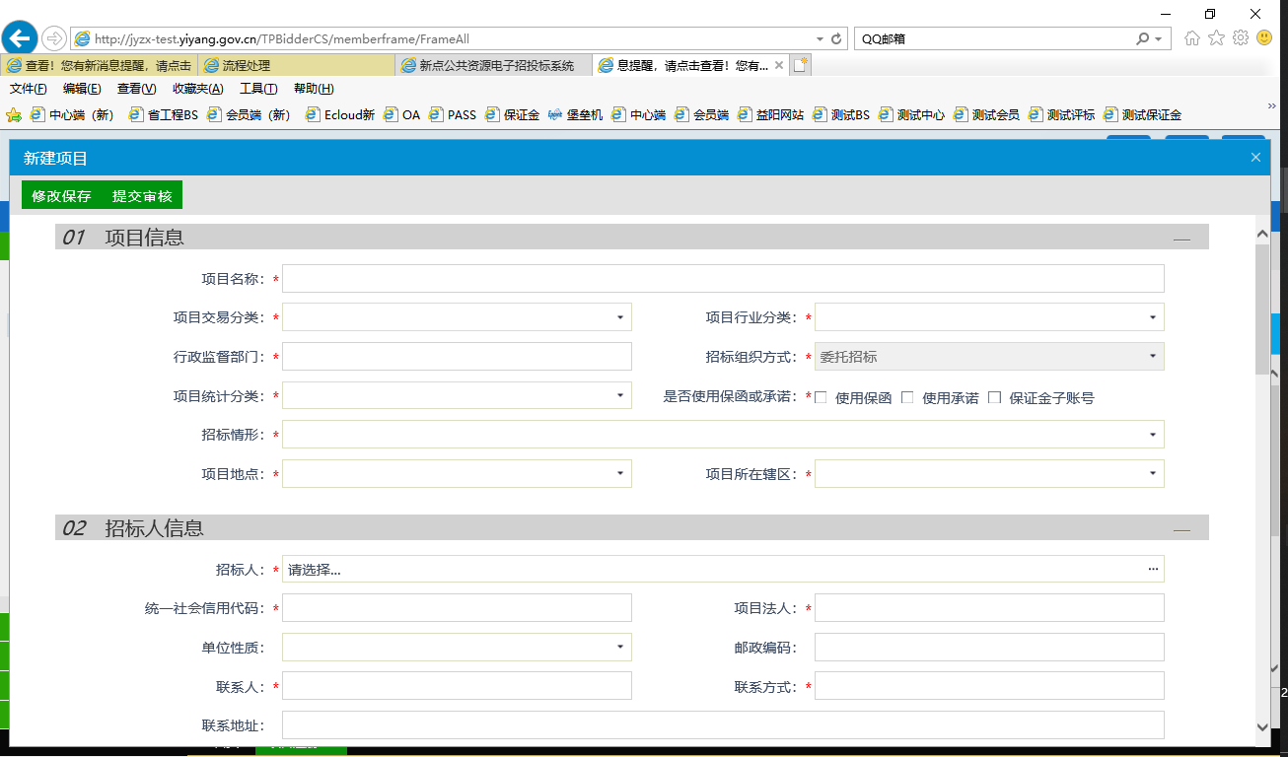
3、点击“检索”按钮，选择采购单位。“联系人”、“联系电话”等会自动获取诚信库中的对应信息。

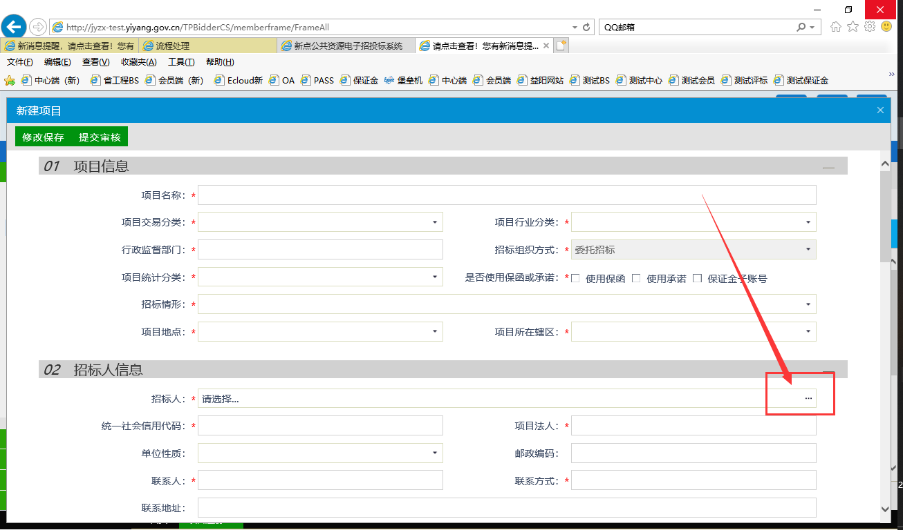
注：请确保招标人已注册诚信库，并正确填写联系电话等信息，如搜索不到招标人名称，则招标人并未在系统内注册

2.1.2招标项目
1、点击【招标项目】-【新建招标项目】，勾选已审核通过的项目注册名称，点击确认按钮
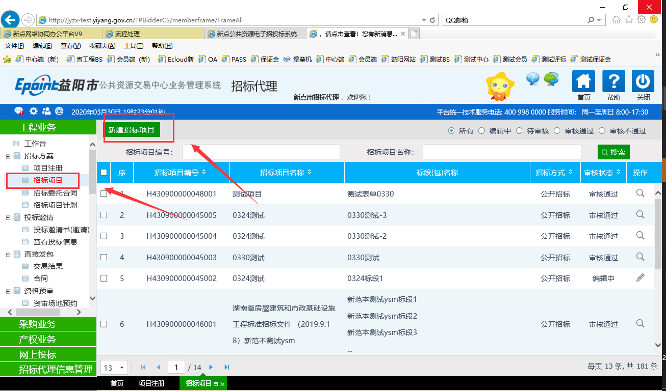
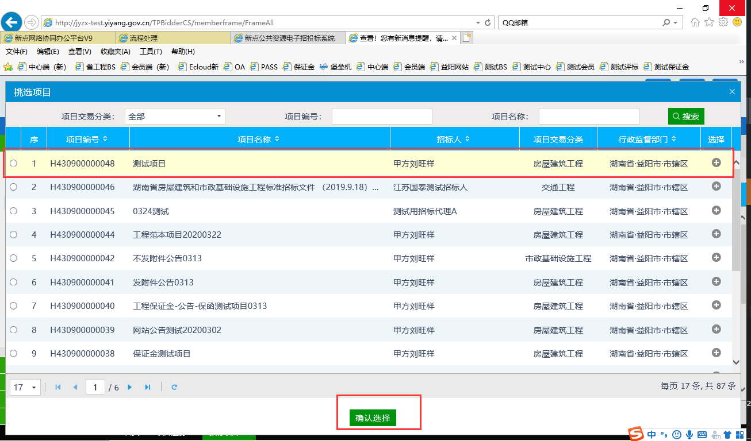

2、填写项目基本概况信息，点击“新增标段”按钮，为项目进行标段划分，点击【中心受理】按钮提交
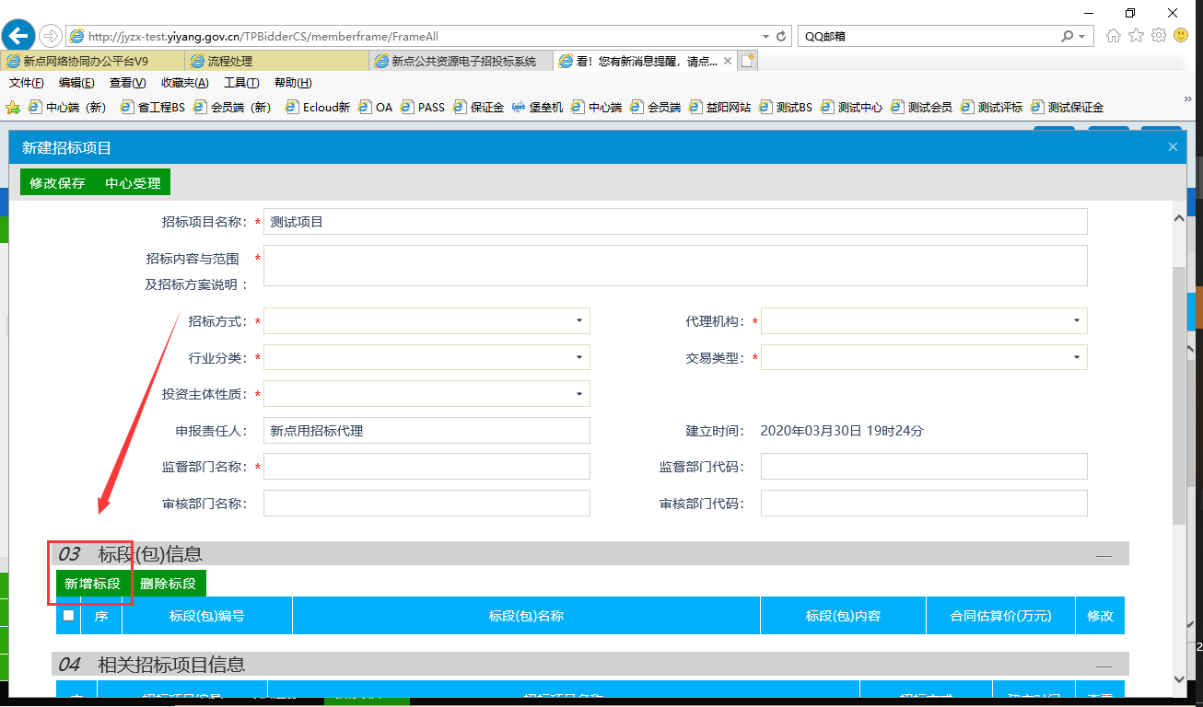

- 勾选标段的“资审方式”及“是否为网上招投标”
如此项目采用电子标形式，请务必勾选“采用网上招投标”为“是”，纸质标选“否”
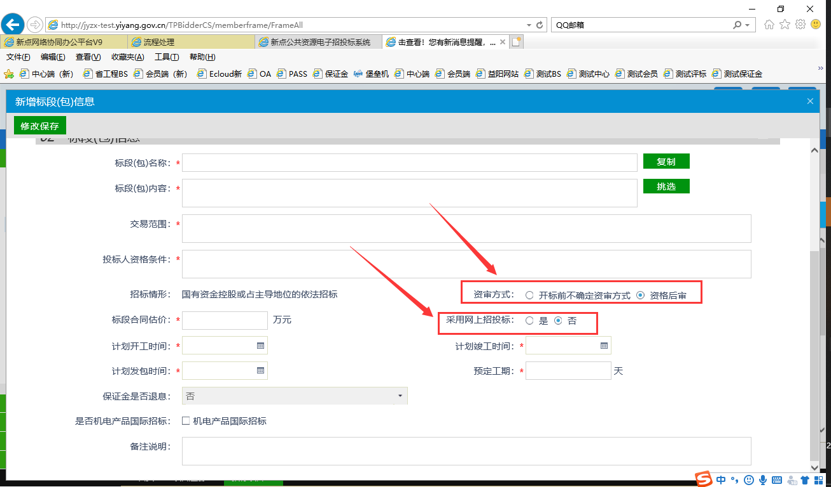

2.1.3委托代理合同
1、点击【招标委托合同】—【新增委托合同】，挑选已审核通过项目名称，进行委托代理合同备案，点击“提交”按钮自动审核通过。
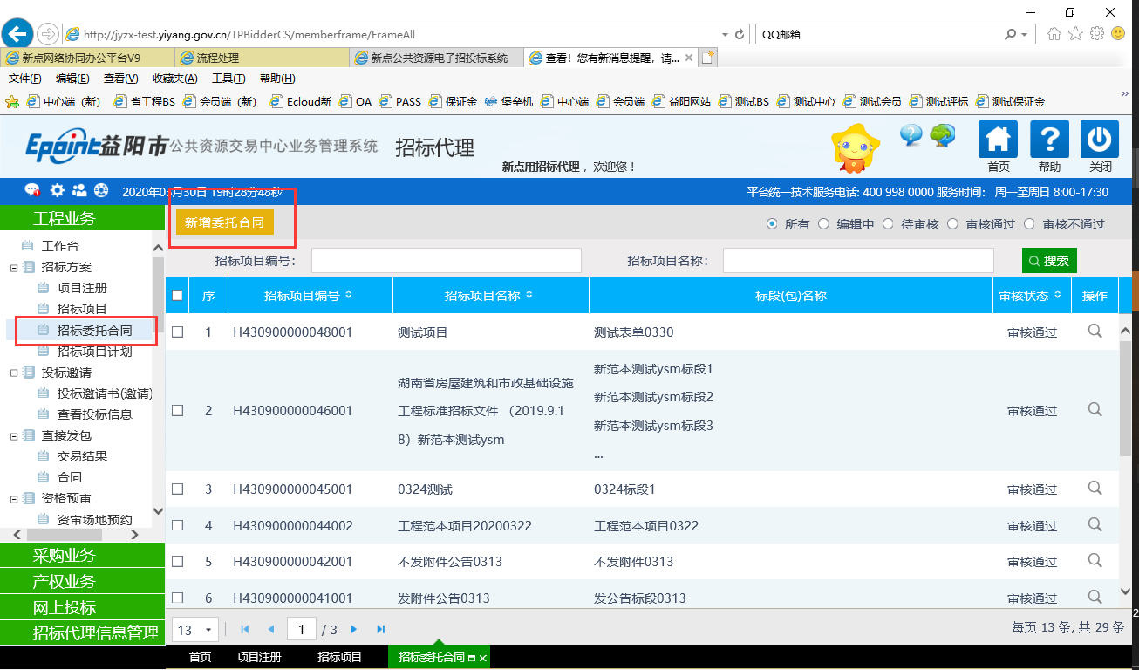
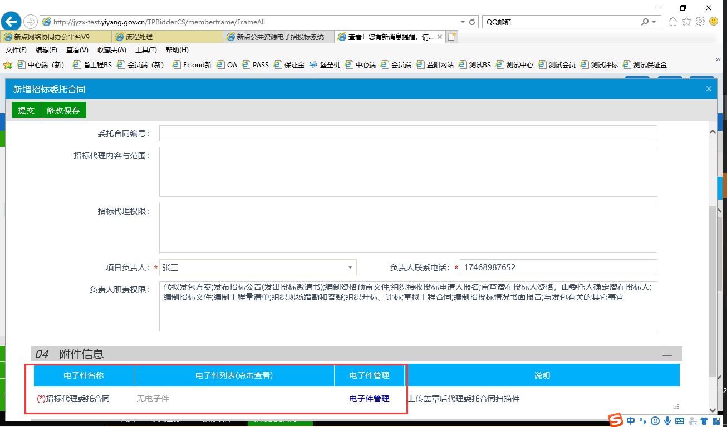

2.1.4招标项目计划
1、点击【招标项目计划】-【新增项目计划】，填写项目计划信息，点击提交自动审核通过
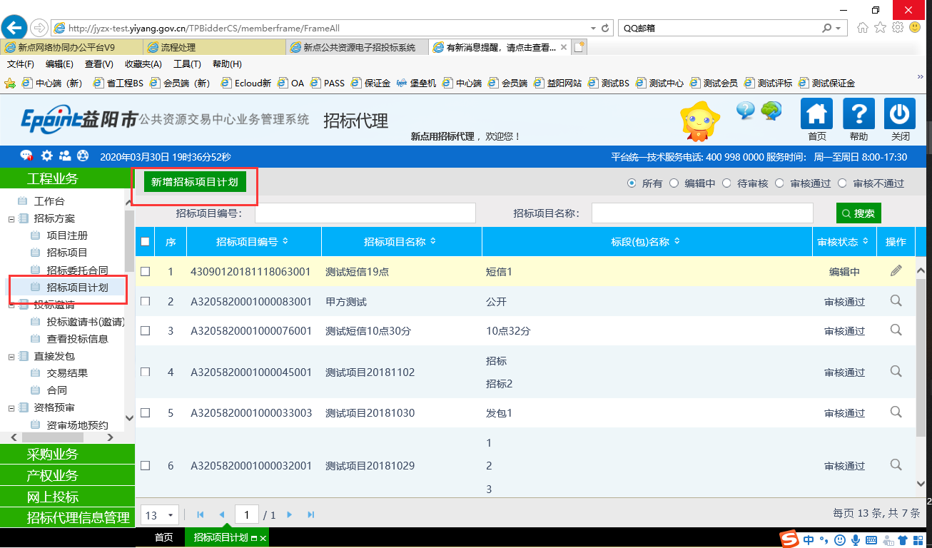
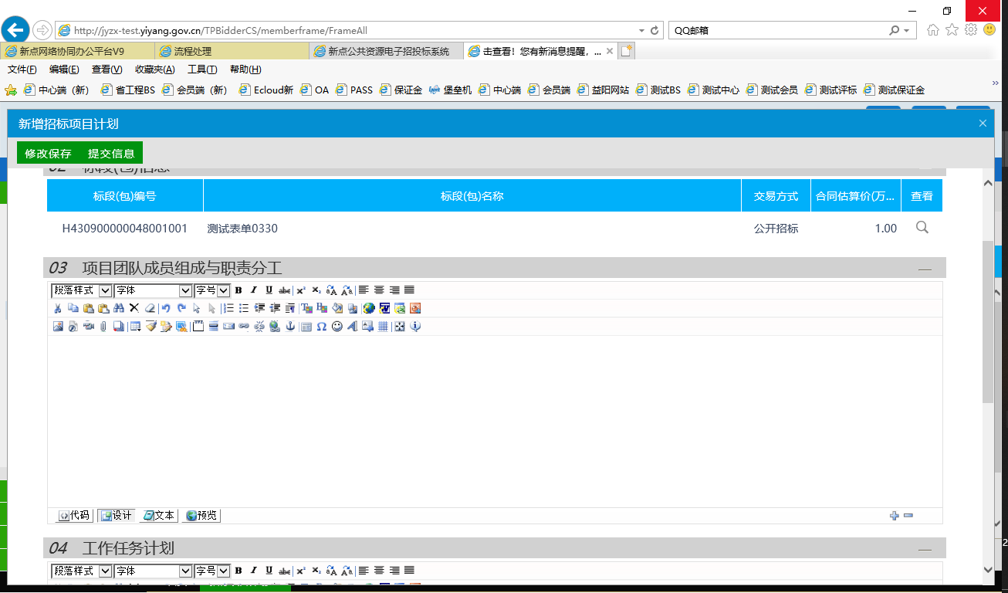

2.2投标邀请

2.2.1投标邀请书
前提条件：招标项目（初步发包方案）中标段的发包方式为邀请招标。
基本功能：新增邀请单位和生成发送邀请函。
操作步骤：
1、点击投标邀请——投标邀请书，点击“新增邀请”，挑选对应的标段，填写邀请函信息，如下图：
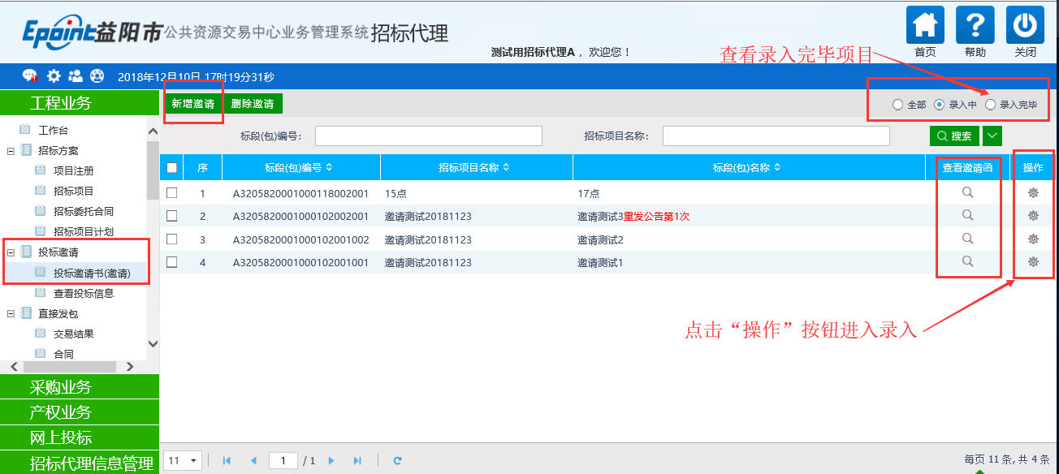
2录入相关邀请信息。
注：①“是否允许联合体”如果选择“是”，则可以邀请联合体单位参与投标；如果选择“否”，则不可以邀请联合体单位。
②“招标文件发售价格”是投标人购买招标文件的价格。
③“回复截止时间”是投标人对邀请函回复是否参加的截止时间。

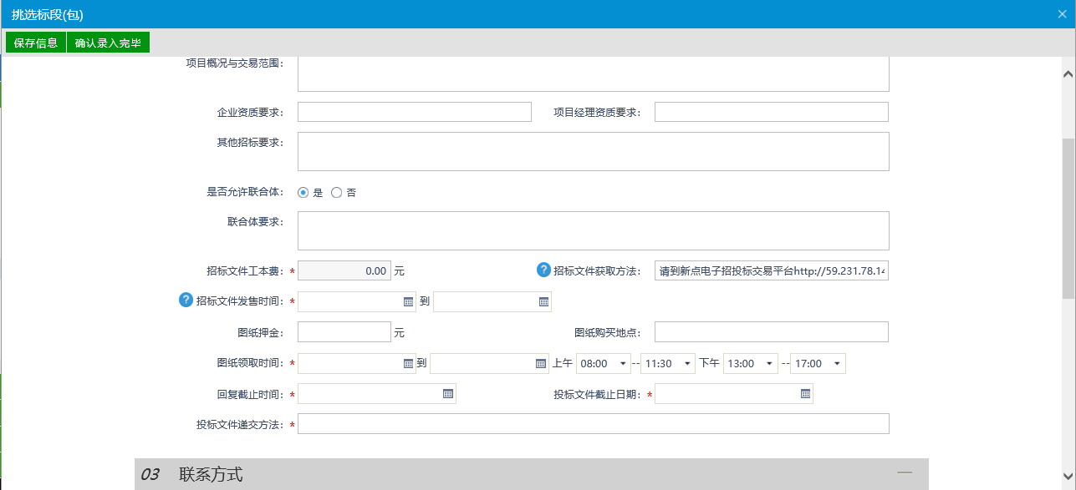

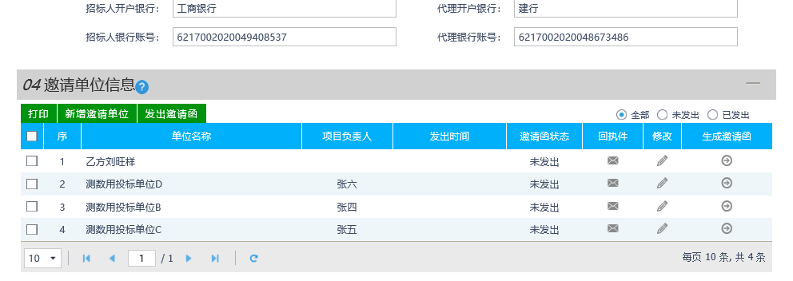

3、点击“新增邀请单位”，从诚信库至少邀请3家选择已注册投标单位，选择投标单位的项目负责人，新增邀请单位，点击“修改”可选项邀请单位的联系方式，负责人等信息，如下图：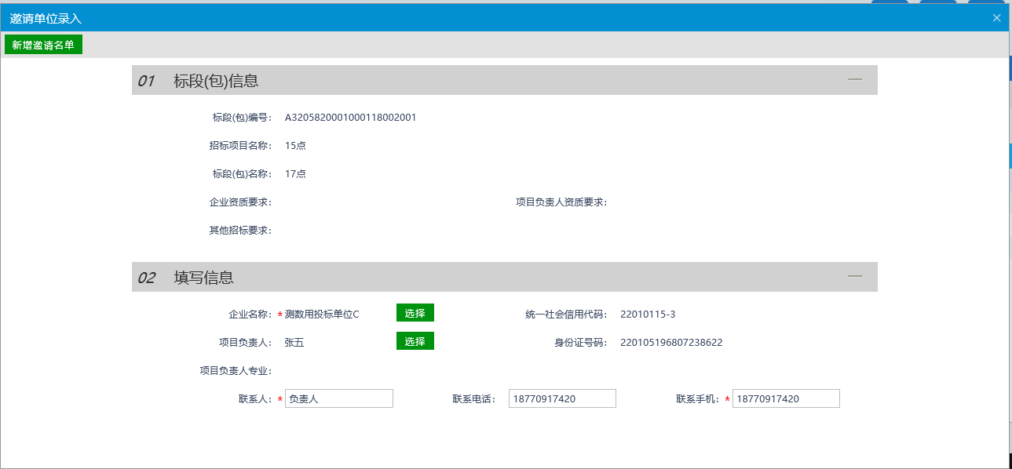
插入CA锁，点击“生成邀请函”，对邀请函进行签章，点击“发出邀请函”，此时邀请函状态变为“已发出”，邀请单位可在“我的项目”中对邀请函进行确认签章，回执，确认所有信息无误后，点击确认录入完毕。
注：邀请招标除公告报名环节，其他环节与公开招标一致

4、选择联合体单位。点击“其他单位列表”后面的“选择”按钮，进入“单位列表”页面，选择要添加的单位。
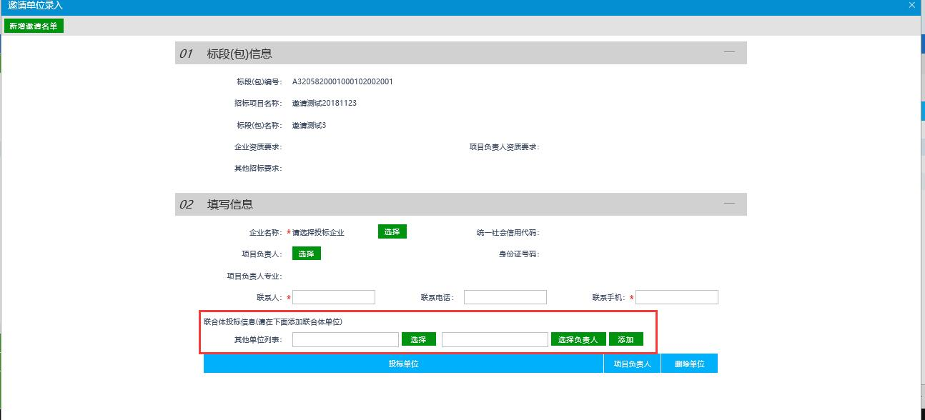
5、选择好要添加的单位后，点击“联合体投标信息”中的“添加”按钮。选择的单位和负责人添加为联合体单位，点击添加的联合体单位后的“删除单位”按钮，可以删除该联合体单位。如下图：
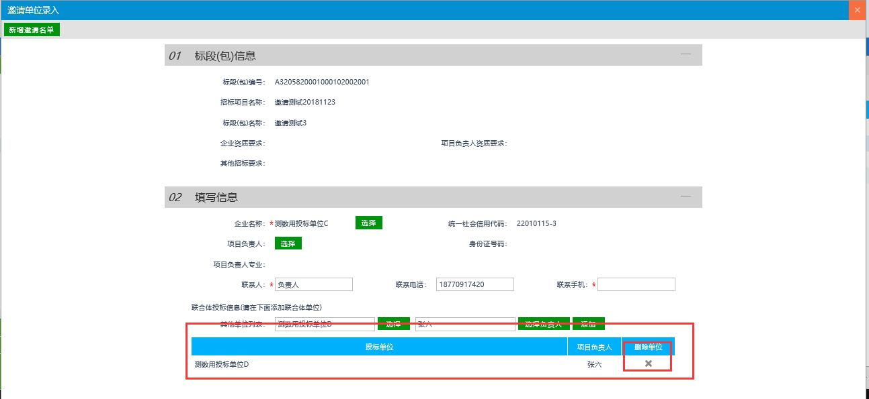
6、“发出邀请函”页面上，点击邀请单位后的“生成邀请函”按钮，弹出信息确认提示框。如下图：
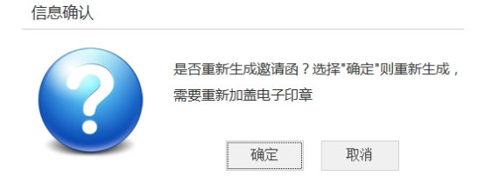

注：
①如果点击“确定”，则会重新生成邀请函，已完成的签章会被清除。
②如果点击“取消”，则不会重新生成邀请函，已完成的签章不会被清除。

7、点击“确定”按钮，进入“查看邀请函”页面，点击签章可以对邀请函进行签章，点击“签章提交”按钮，点击“完成离开”按钮。如下图：
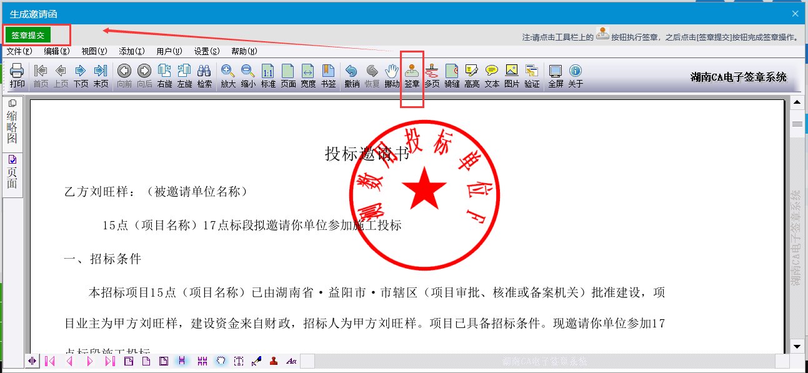
8、选中邀请单位，点击“发出邀请函”按钮，邀请单位的“邀请函状态”变为黄色图标，邀请函发送到邀请单位。点击“查看邀请函”按钮，可以查看发出的邀请函。点击“回执件”中的图标，可以查看邀请单位回复的回执件。如下图：
注：邀请单位发出邀请函后，不能再修改该邀请单位的信息。
如果邀请单位确认参加投标，则“回执件”为黄色图标；如果邀请单位确认不参加投标，则“回执件”为灰色图标。
只有所有邀请单位的邀请函发出后，才能点击“确认录入完毕”按钮，否则提示尚有邀请函未发送；确认录入完毕后，不可再对发出邀请函进行修改操作，只可查看。

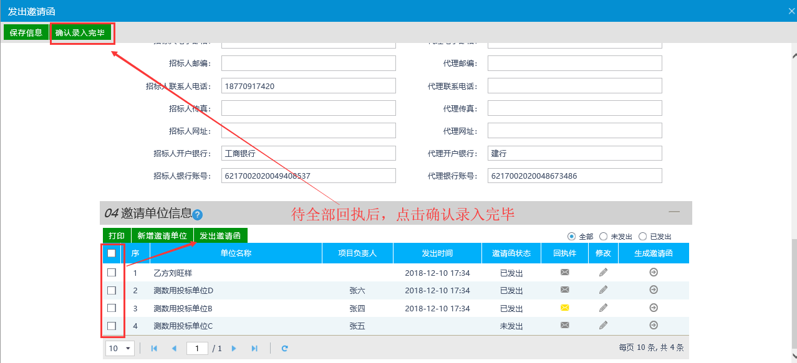

2.2.2投标邀请书
点击“查看邀请函”可查看受邀请单位的回执情况，新增邀请操作由招标代理进行，中心无需操作
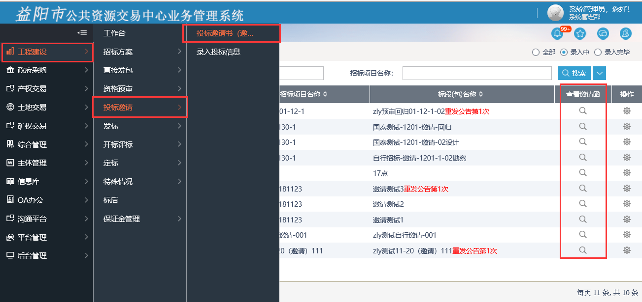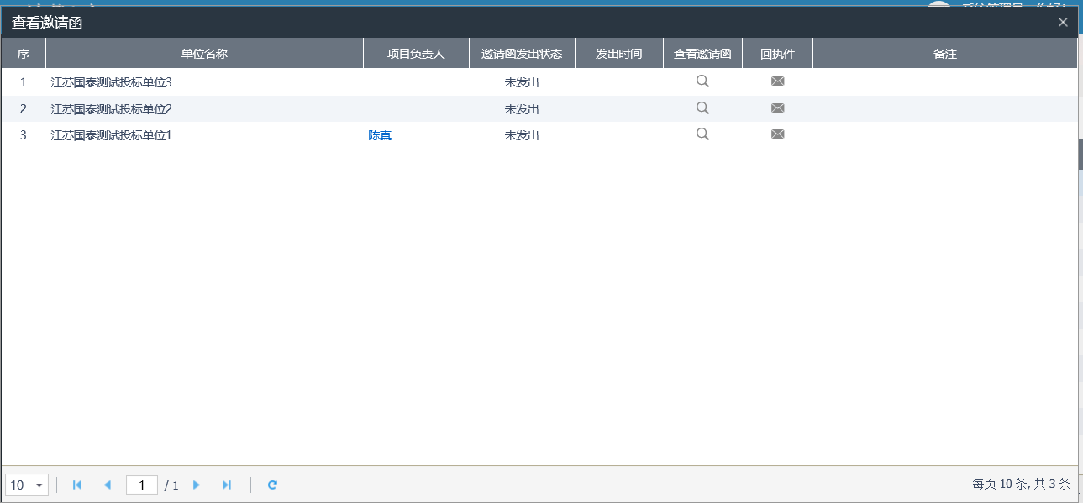

3.1直接发包

3.1.1交易结果
1、点击工程建设——直接发包——交易结果，进入页面，点击“操作”按钮进入审核页面，如下图：

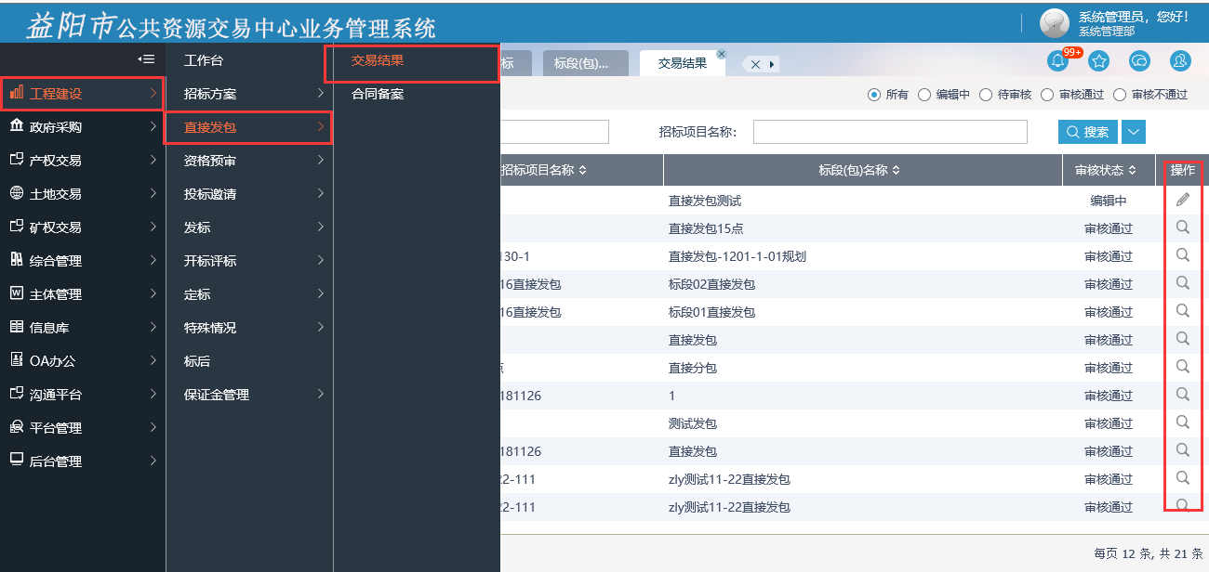
2、审核页面内容，点击审核按钮可送下一步审核环节，点“修改”可修改已审核信息
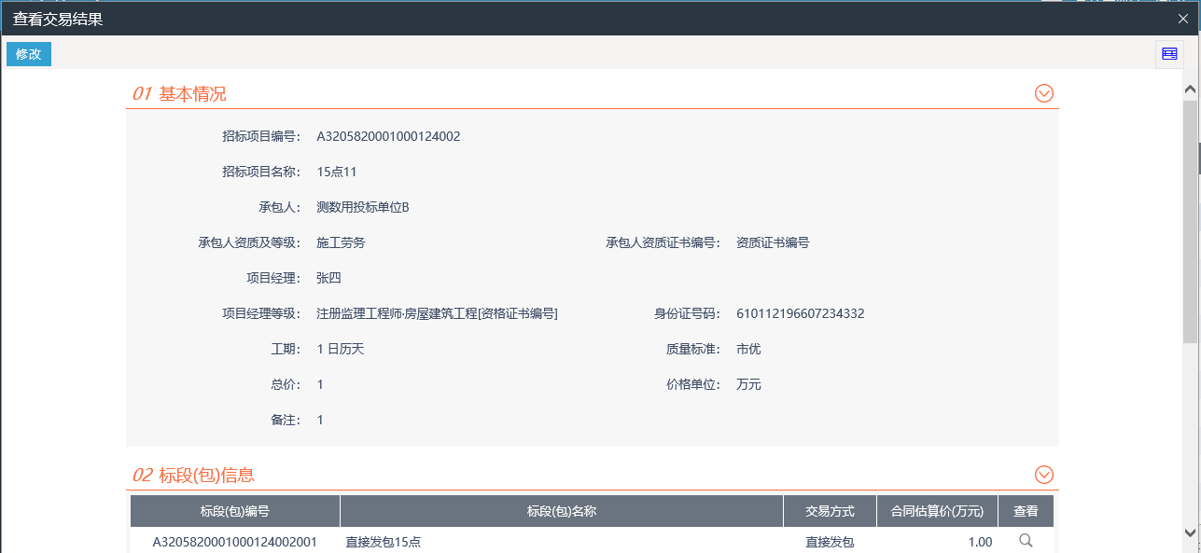

3.1.2合同备案
- 点击工程交易——直接发包——合同备案，进入页面，点击“操作”按钮进入审核页面，如下图：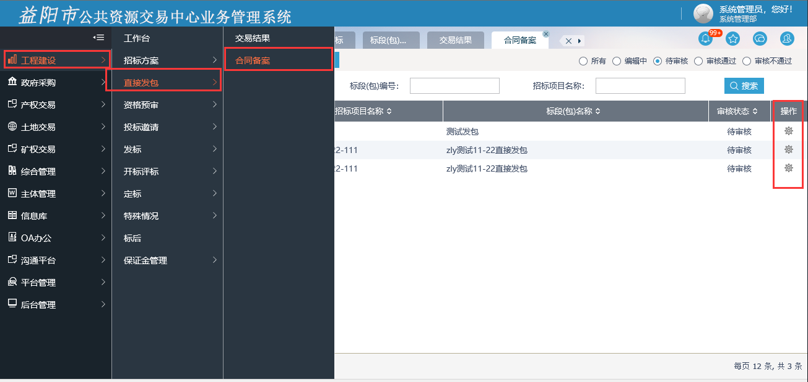
- 审核页面内容，点击“中心核对”送下一步审核环节
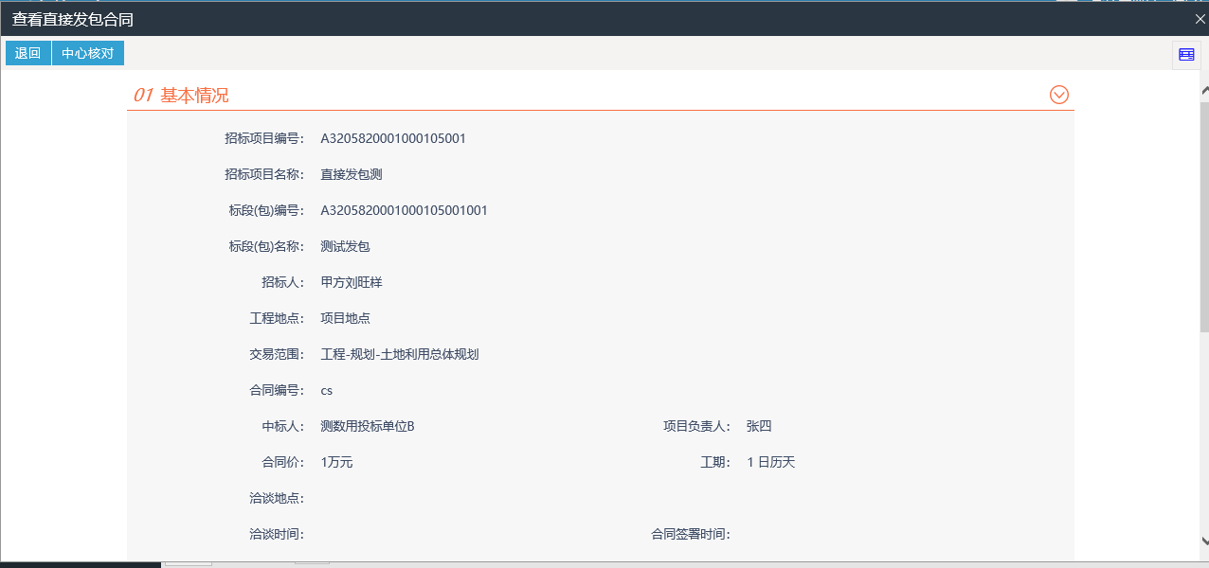

4、资格预审

4.1资格预审场地预约
前提条件：招标项目审核通过，且资审方式为开标前不确认资审方式。
基本功能：预约资审开评标场地。
操作步骤：
1、点击“新增场地预约”可以挑选标段经行场地预约。
注：同一项目的多个标段可以同时预约一块场地
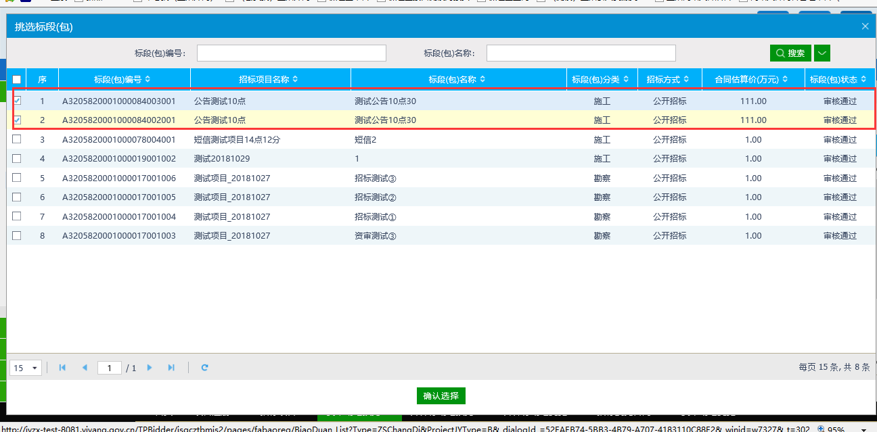
2、挑选标段后经行场地的挑选。
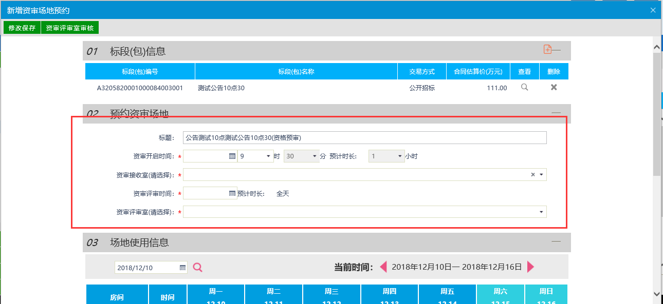
下方为场地使用信息，鼠标放在绿色的“小房子”上会显示该场地占用的相关项目及时间。全部填写完成并确认无误后请点击左上角的“提交信息”。

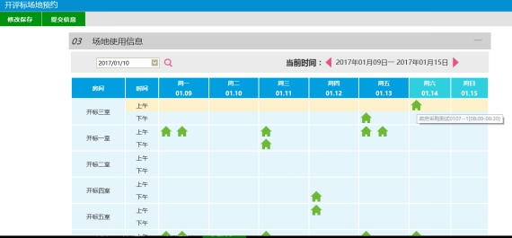

4.2资审场地变更
前提条件：资审场地预约通过。
基本功能：变更资审开评标场地。
操作步骤：
点击“新增资审开评标场地变更”，对已设定开标时间或场地进行变更，提交市场服务科审核，如下图：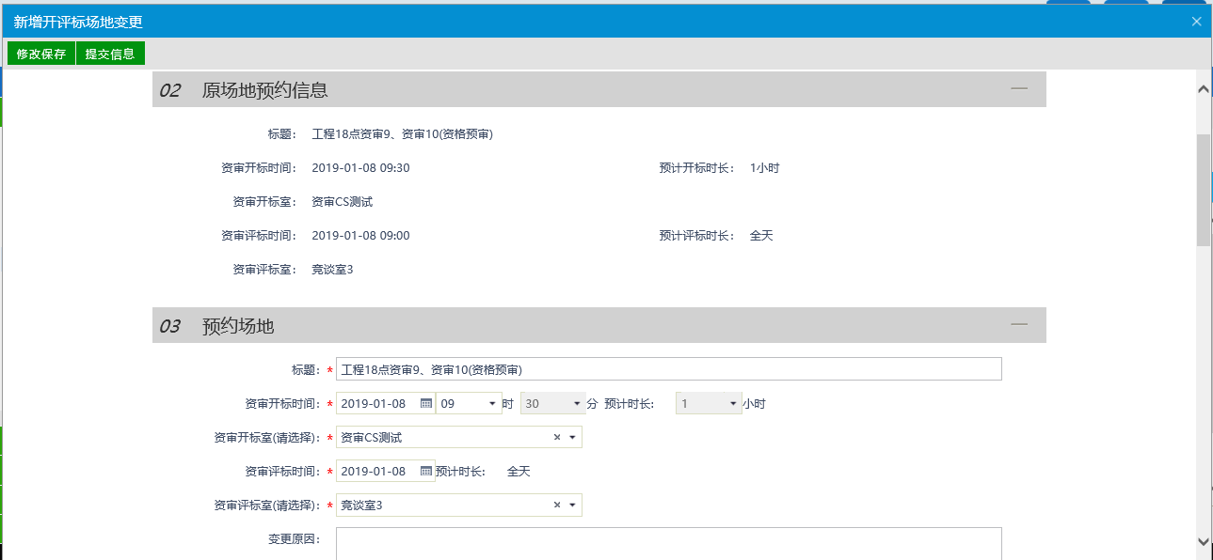

5发标

5.1开评标场地预约
前提条件：招标项目审核通过。
基本功能：预约开评标场地。
操作步骤：
1、点击“新增开标场地”，预约开标信息，提交市场服务科审核
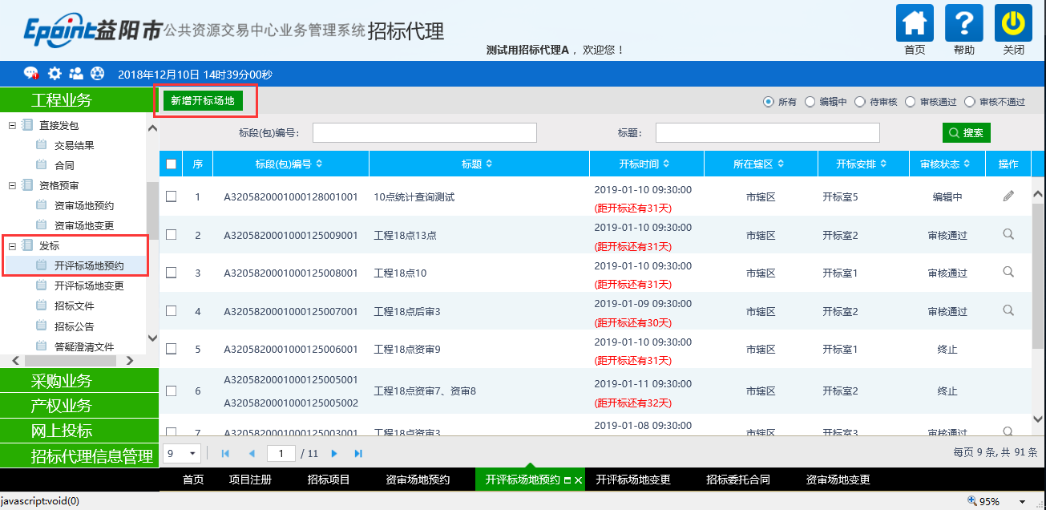

5.2开评标场地变更
前提条件：场地预约通过。
基本功能：变更开评标场地。
操作步骤：
点击“新增开评标场地变更”，对已预约开评标场地进行变更
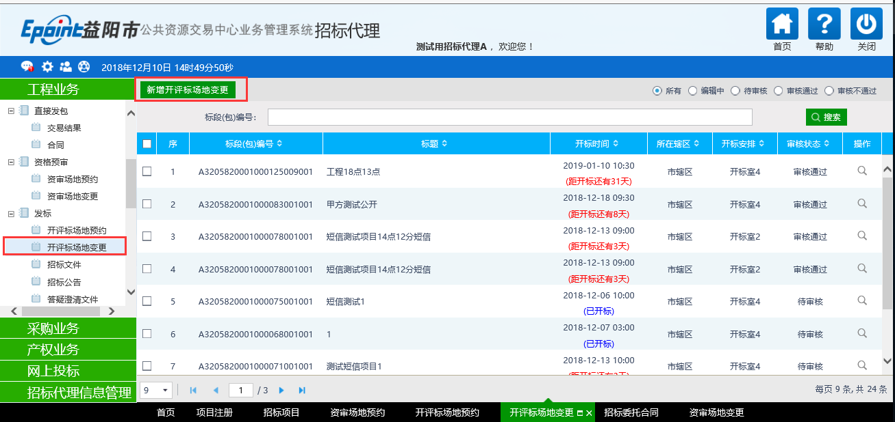

5.3招标文件
前提条件：场地预约通过。
基本功能：制作招标文件。
操作步骤：
1、点击“新增交易文件”,挑选对应标段，填写交易文件信息并上传电子附件备案，如下图：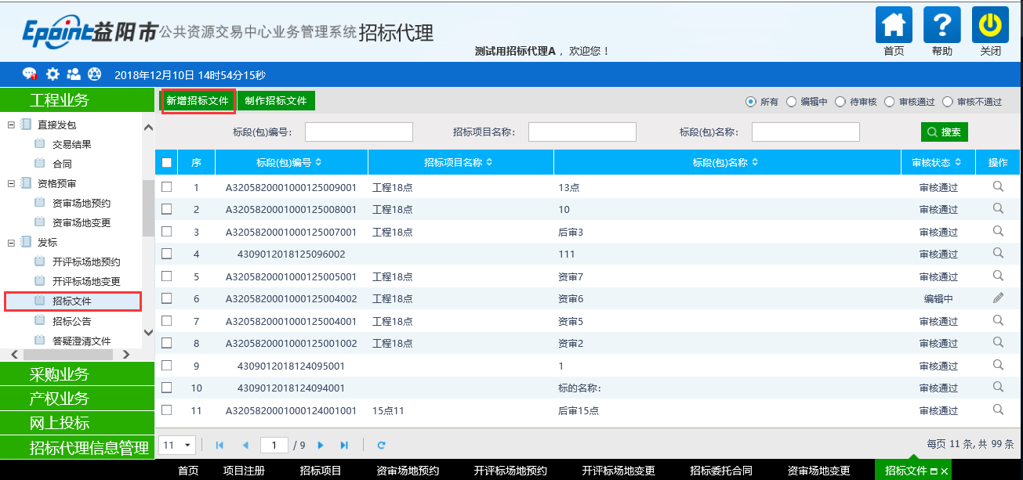
2、填写交易文件信息及保证金信息
注：当项目注册内“是否使用保函或承诺”字段勾选了“使用承诺”或“是否保函”时，招标文件及图纸不随招标公告推送至网站！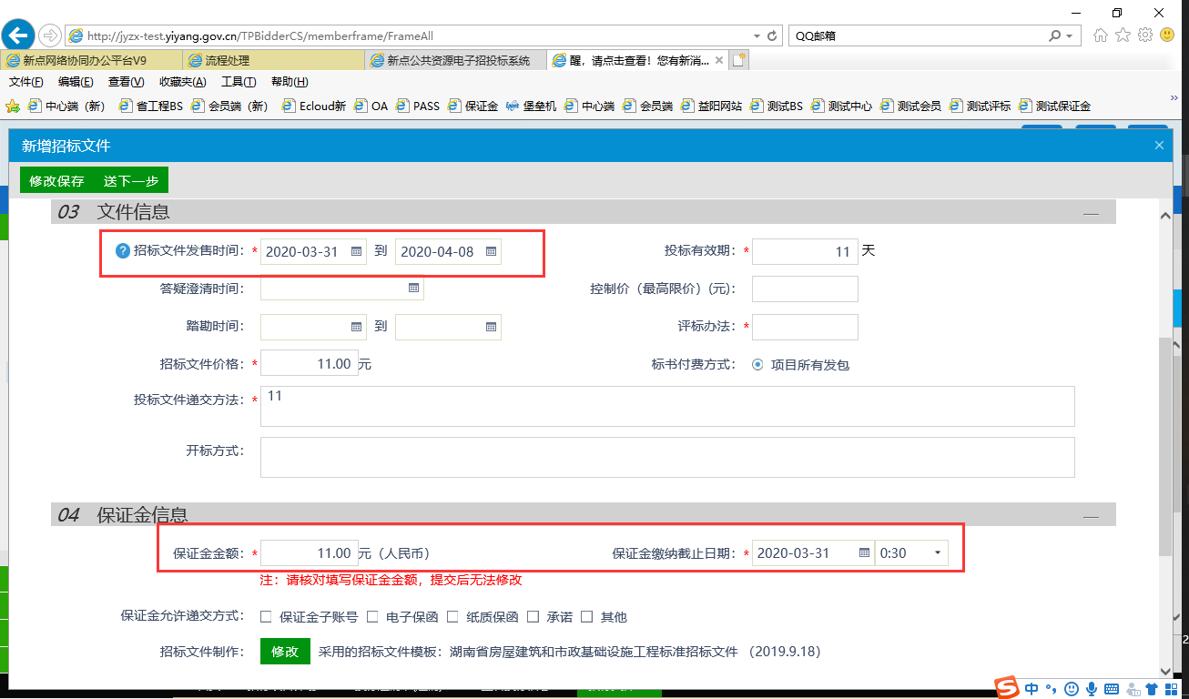

5.3.1招标文件制作
1、点击“制作”按钮，进入文件制作工具，挑选其中一个范本进行招标文件制作（此处以湖南省116号文范本为例）
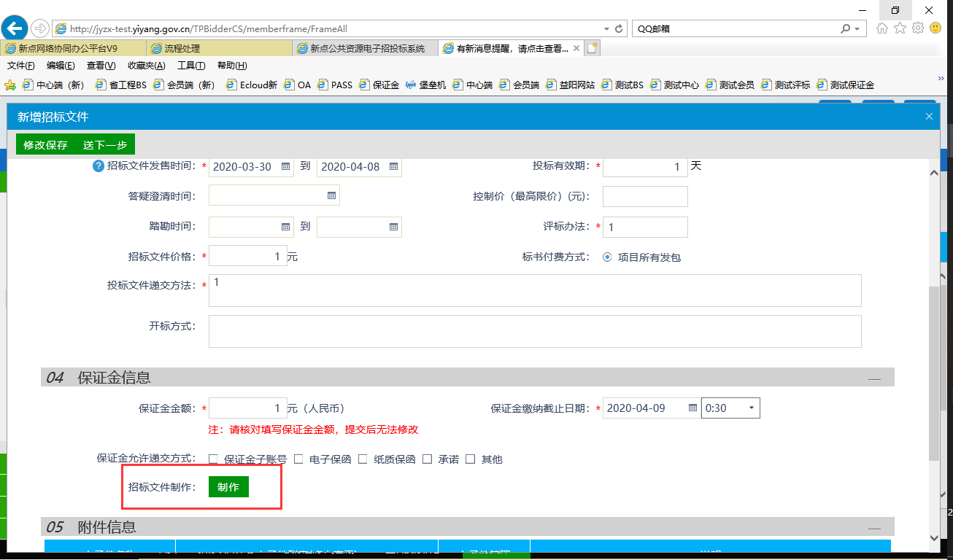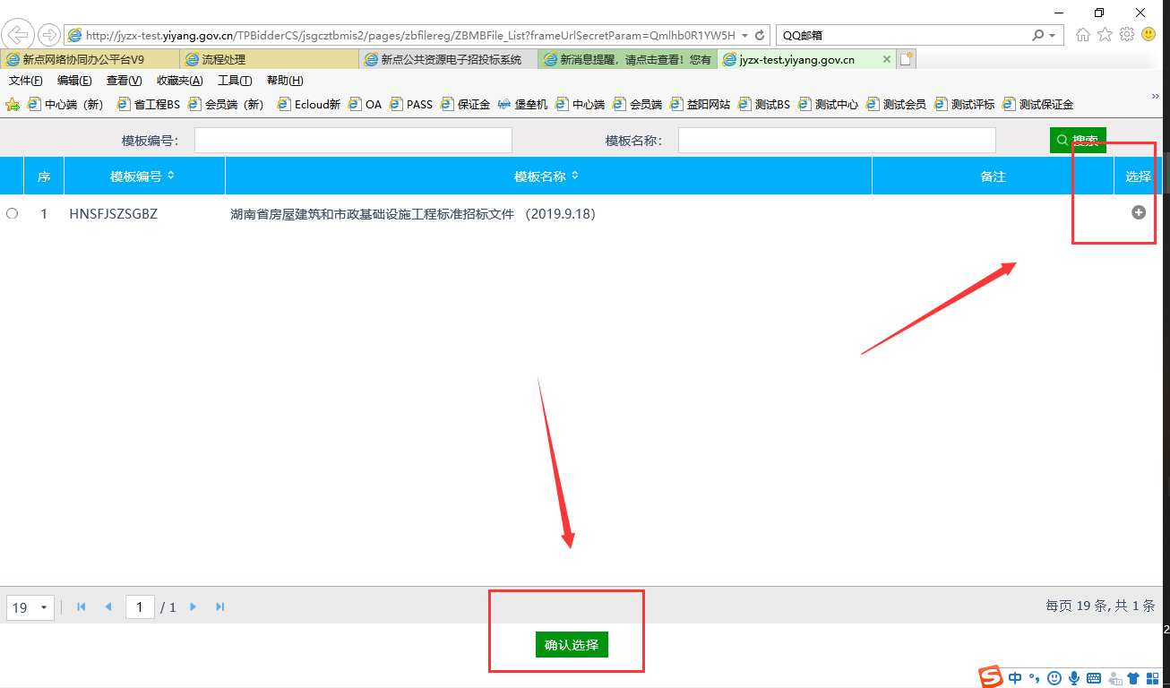

5.3.2封面
1、填写封面日期，点击“保存”按钮完成封面制作
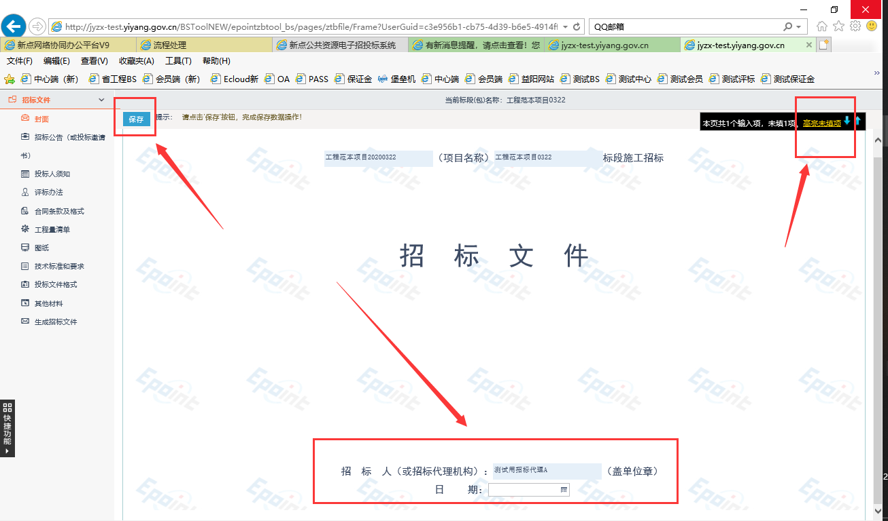

5.3.3招标公告（或投标邀请书）
1、打开招标公告菜单，可自行对招标公告模板进行在线编辑，可点击“保存”按钮进行保存，方便下次继续编辑。
注：如招标公告有其他样式，可将内容直接复制粘贴进行替换
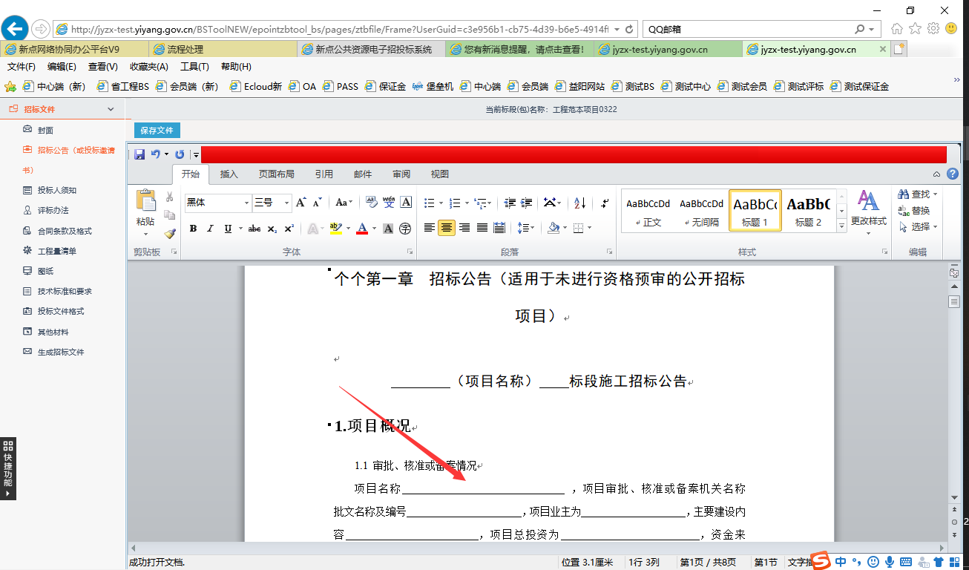

5.3.4投标人须知
点击“投标人须知”菜单，可对招标文件中的须知前附表、总则、招标文件、投标文件等内容进行填空，点击右上角的“高亮未填项”，未填写项将变成黄色高亮显示。
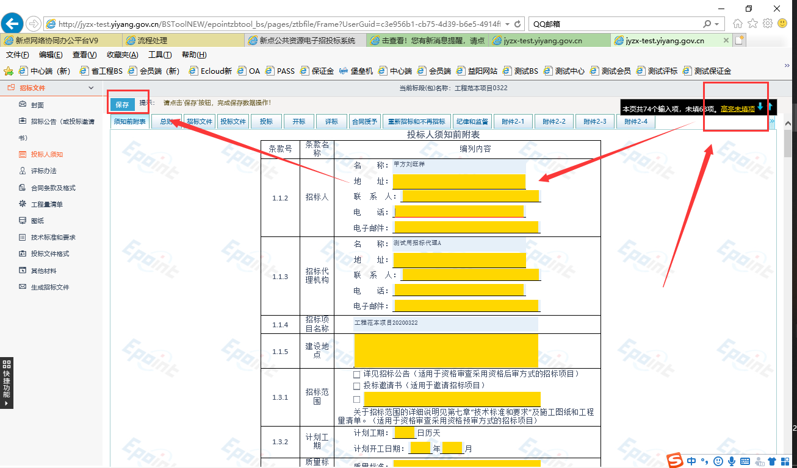

5.3.5评标办法

5.3.5.1评标办法选择
1、点击“评标办法”菜单，可在三个评标办法“湖南住建综合评估法1”、“湖南住建综合评估法2”、“经评审最低投标价法”中选择其一，点击“保存”按钮保存
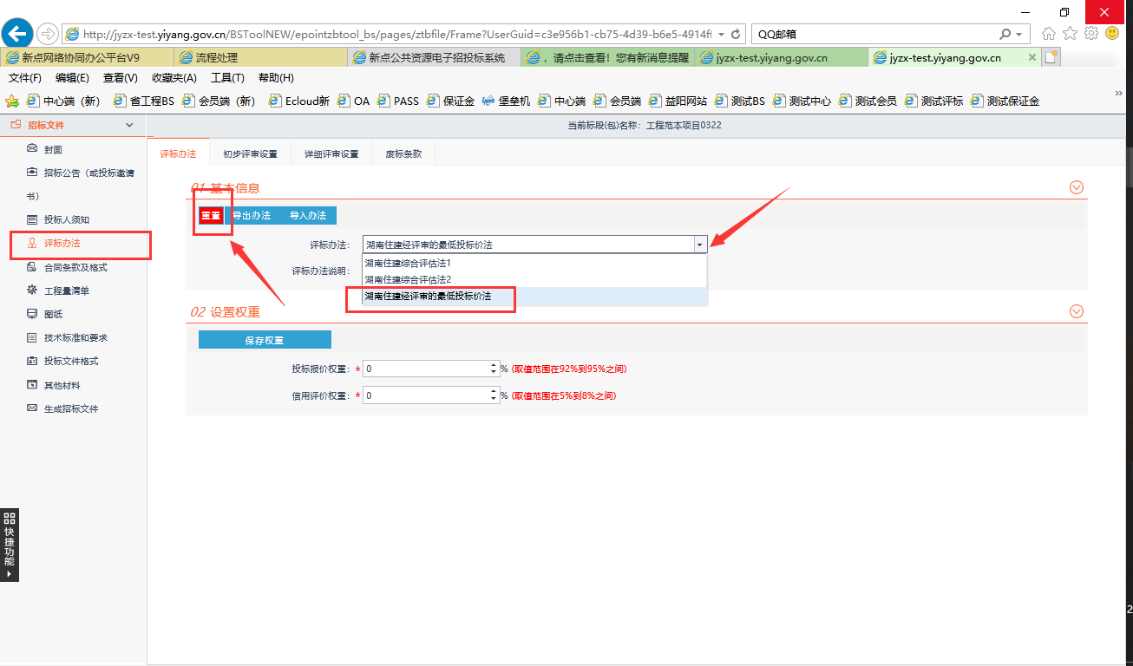

5.3.5.2权值设置
1、选择任一评标办法后，需对各项权重权值进行设置，点击“保存权重”按钮完成设置

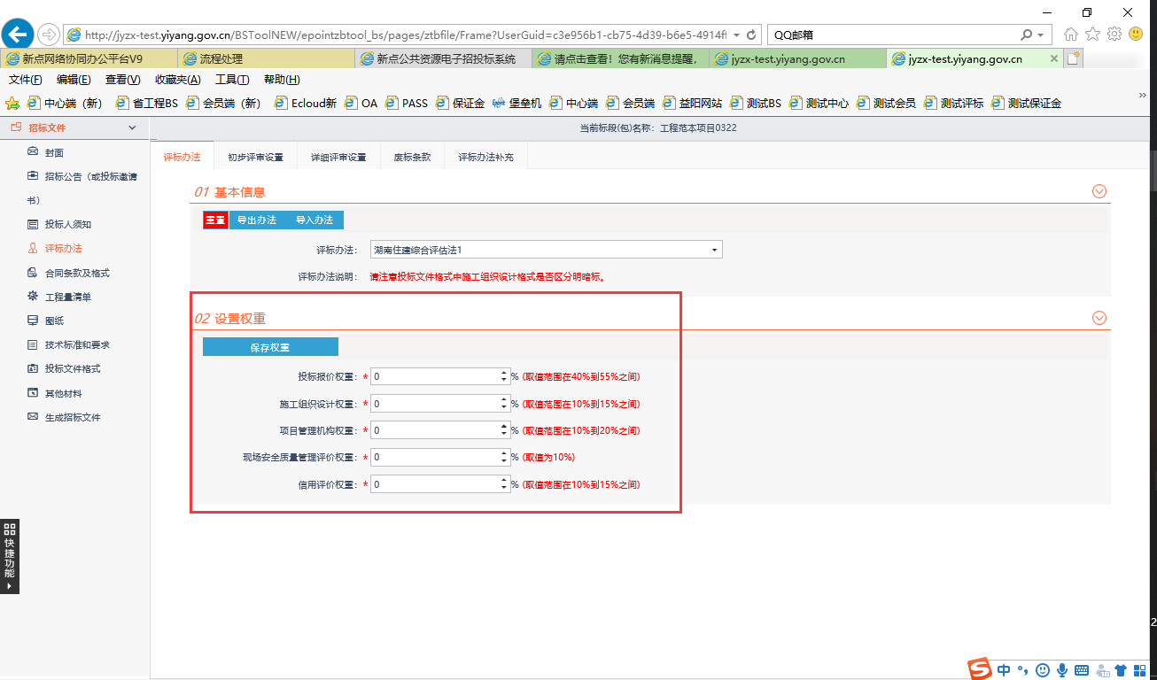

5.3.5.3初步评审设置
1、点击“初步评审设置”菜单，可对“形式评审”、“资格评审”、“响应性评审”进行评分点的设置，
点击“新增评分点”可对评分点进行新增；
点击“修改”按钮可对该项评分点进行修改
点击“删除”按钮可删除该项评分点
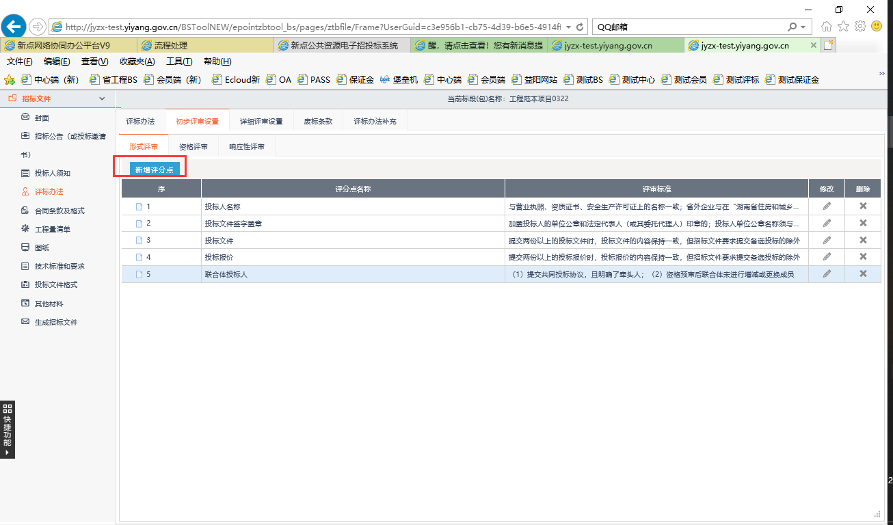
2、点击新增按钮，可填写评分点序号、评分点名称、评审标准、是否为必过项、及评分查看地址（投标文件跳转地址）
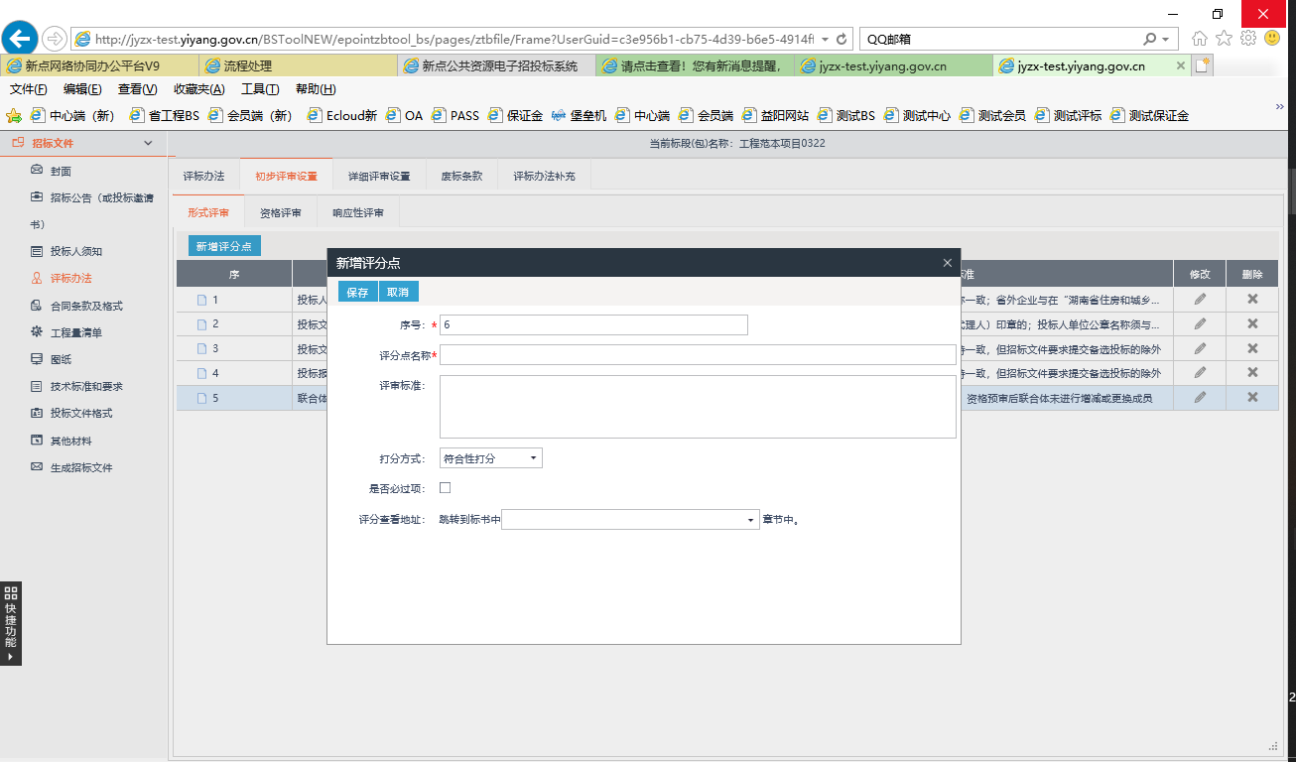

5.3.5.4详细评审设置
1、点击“详细评审设置”，可对投标报价、施工组织设计、项目管理机构三项进行详细评审设置
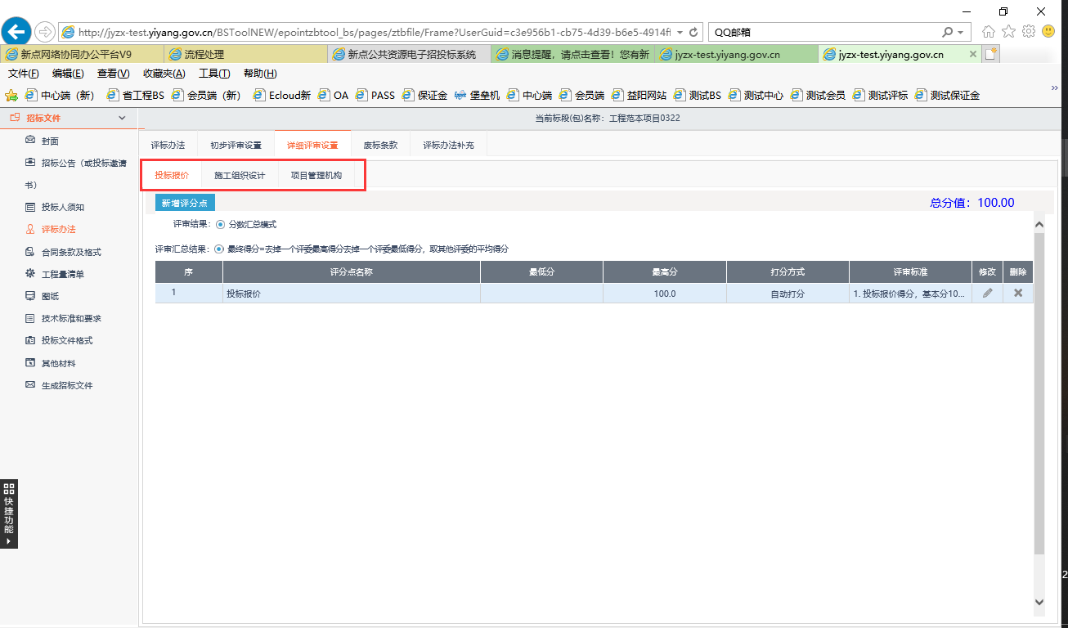

2.点击修改按钮，可查看投标报价计算公式，并设置标书跳转位置
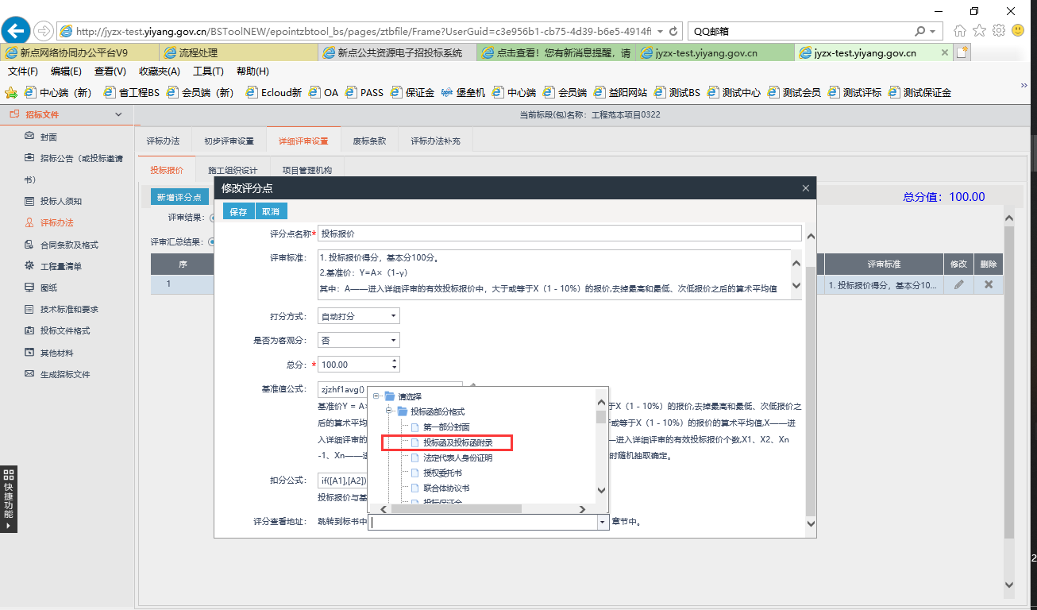3、点击“施工组织设计”和“项目管理机构”可对详细评分点进行新增、修改、删除
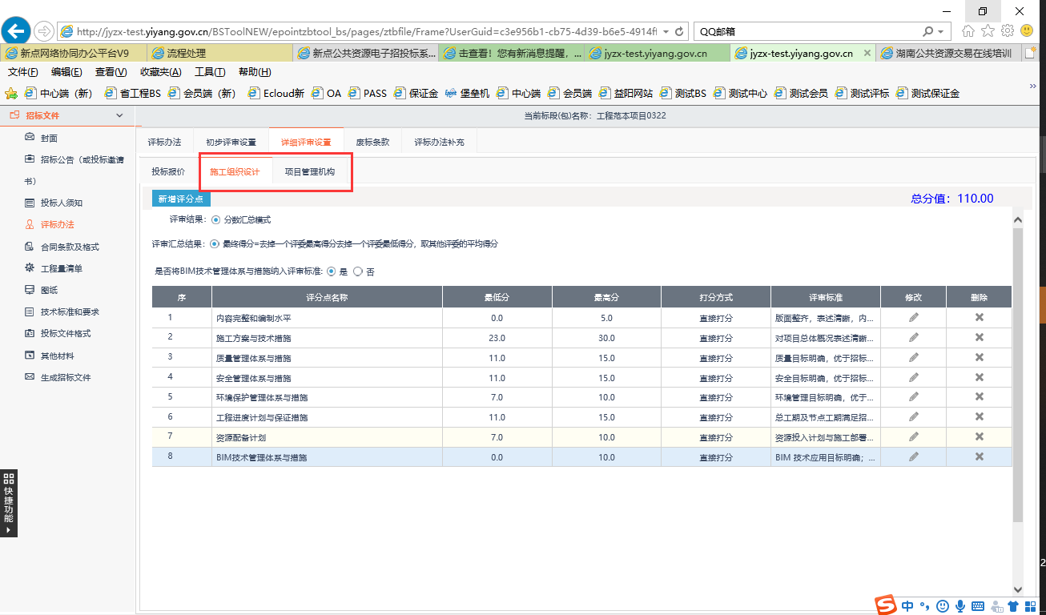
4、点击“废标条款”，可对其进行新增
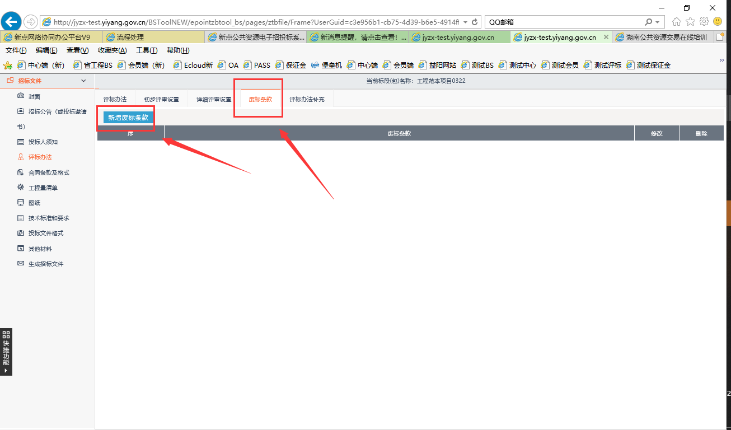

5.3.6合同条款及格式
1、打开合同条款及格式菜单，可自行对合同模板进行在线编辑，可点击“保存”按钮进行保存，方便下次继续编辑。
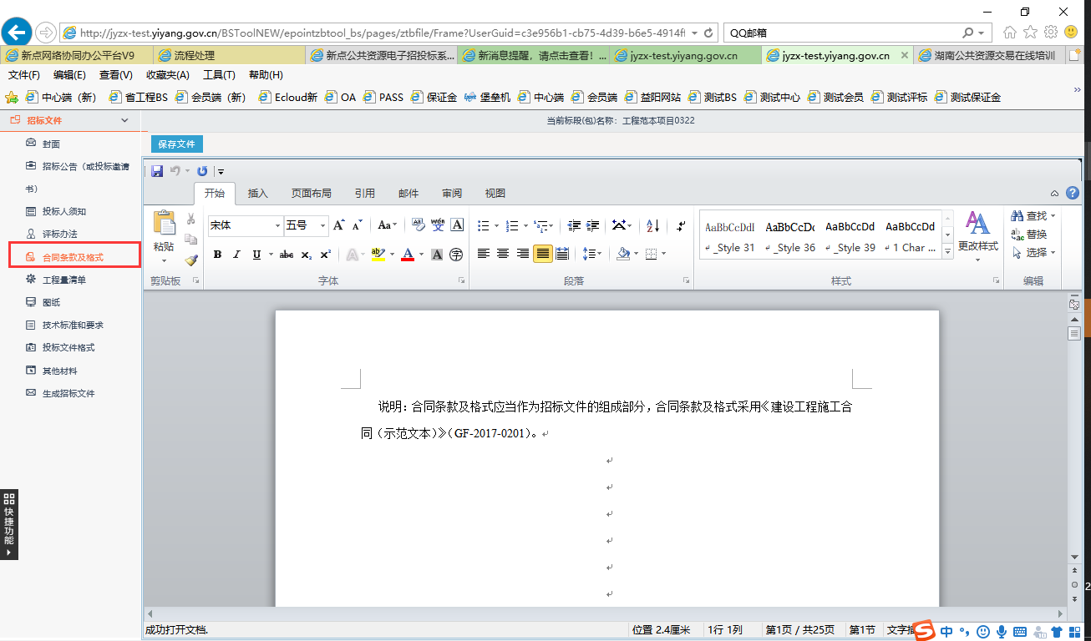

5.3.7工程量清单
- 点击“工程量清单”菜单，可上传清单封面 、说明文件、并导入.HNZB格式的工程量清单
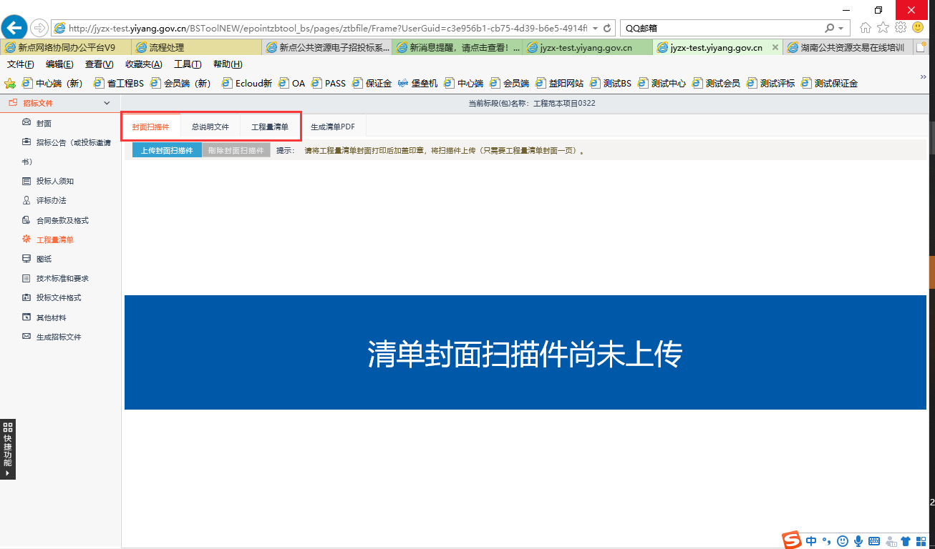

2、点击“生成清单”，生成清单PDF文件
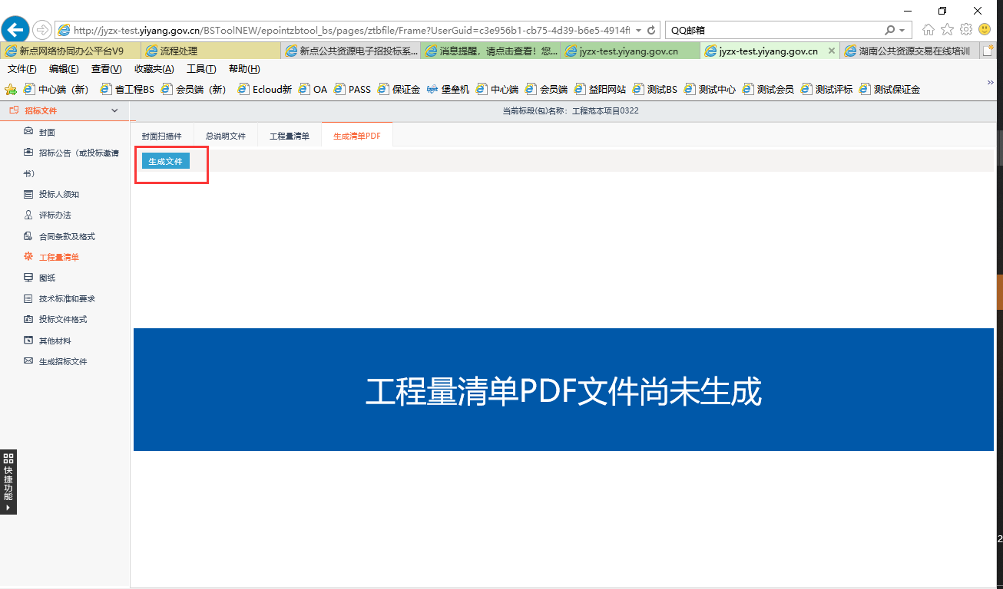

5.3.8图纸
点击“图纸”菜单，可上传、修改、删除图纸文件
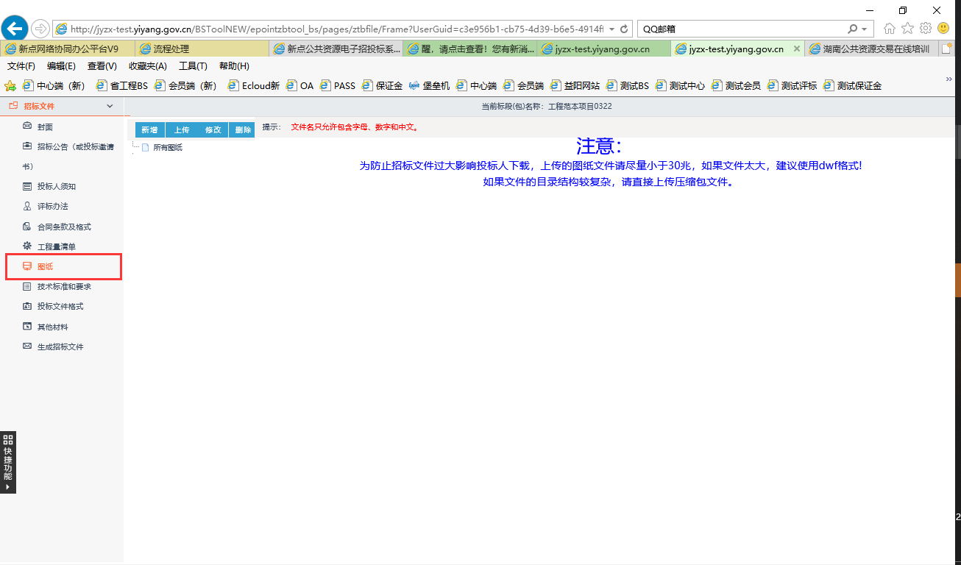

5.3.9技术标准和要求
打开技术标准和要求菜单，可自行对文档模板进行在线编辑，可点击“保存”按钮进行保存，方便下次继续编辑。
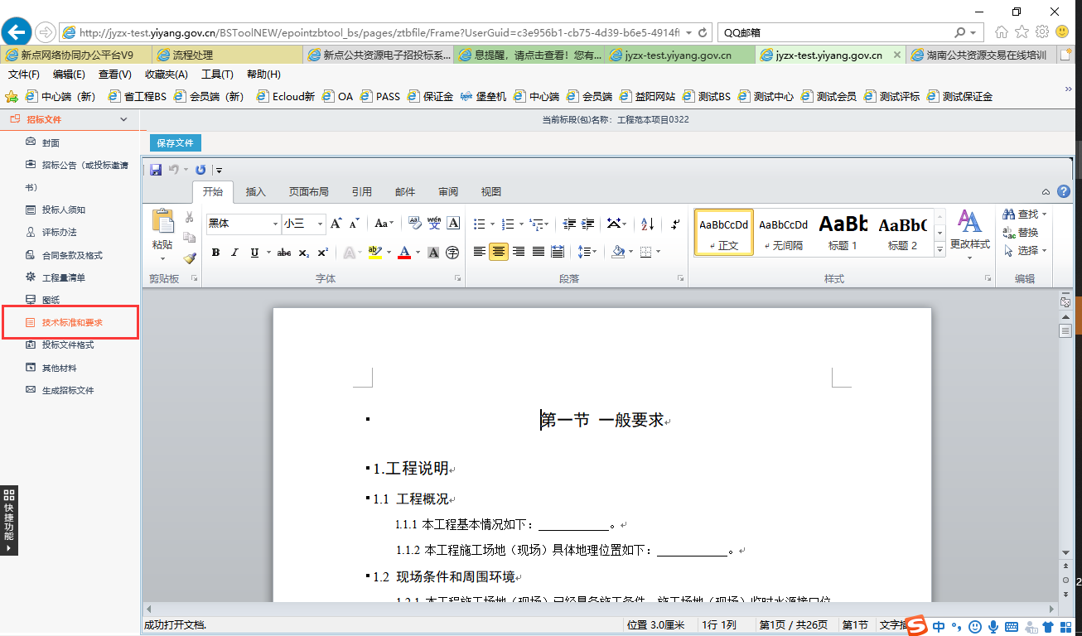

5.3.10投标文件格式
进入投标文件格式页面，勾选设置签章及投标文件格式，如下图：
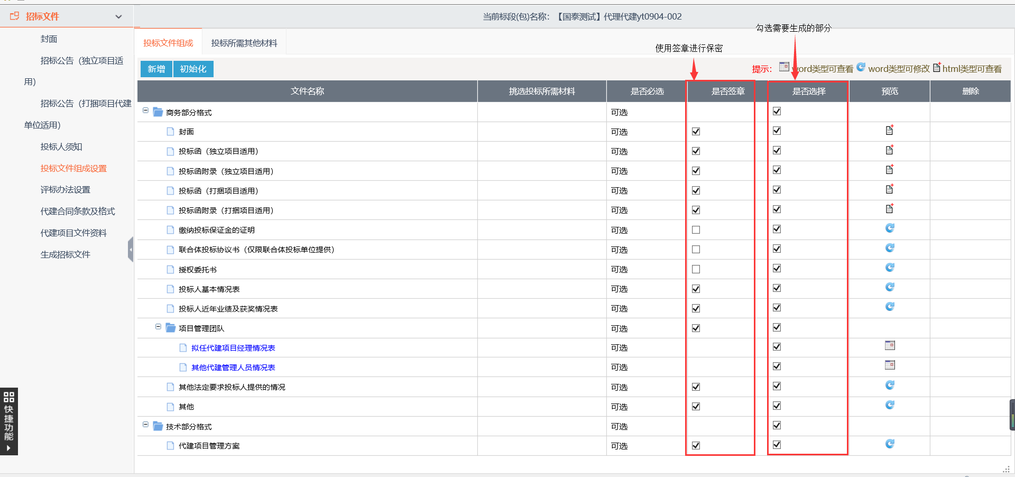

5.3.11其他材料

5.3.12生成招标文件
- 点击“转换”按钮，将文件内容转换成PDF格式
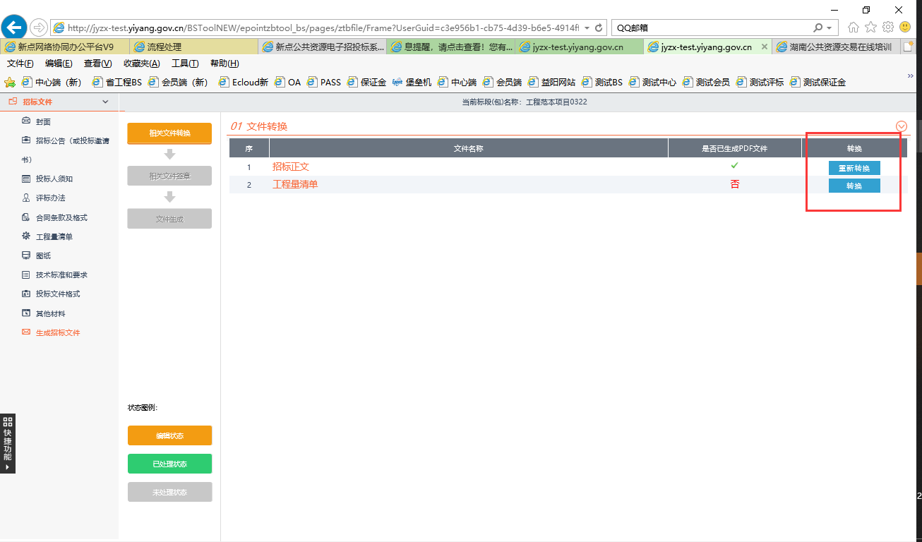
- 点击“签章”按钮，可对招标文件PDF进行电子签章，要求招标代理必须办理CA锁
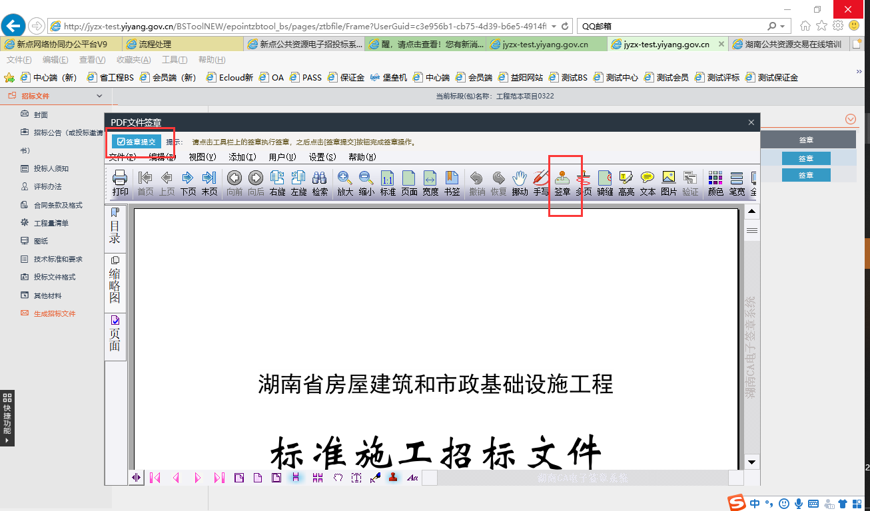
3、点击生成文件按钮，生成.HNYYZF后缀的招标文件
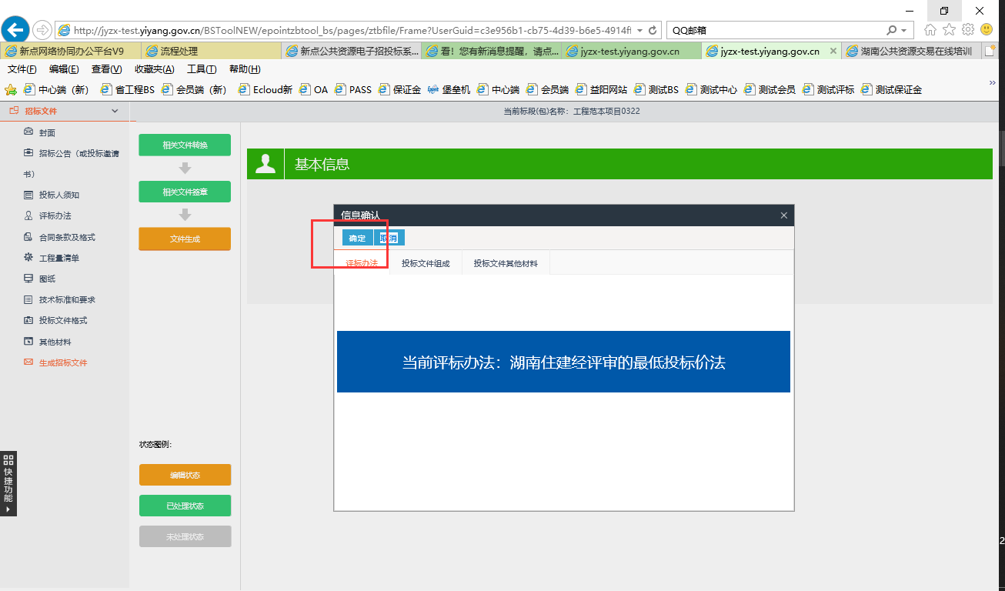

5.4招标公告
前提条件：交易文件审核通过。
基本功能：网站发布招标公告。
操作步骤：
1、点击“新增招标公告”，勾选对应标段（同一项目标段可多选），填写公告信息，如下图：注：公告内容需修改保存，签章后才能提交审核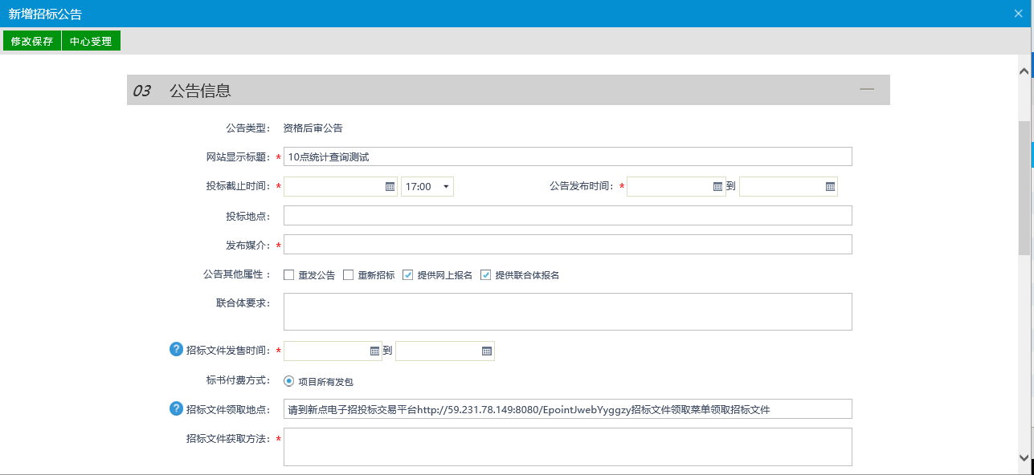 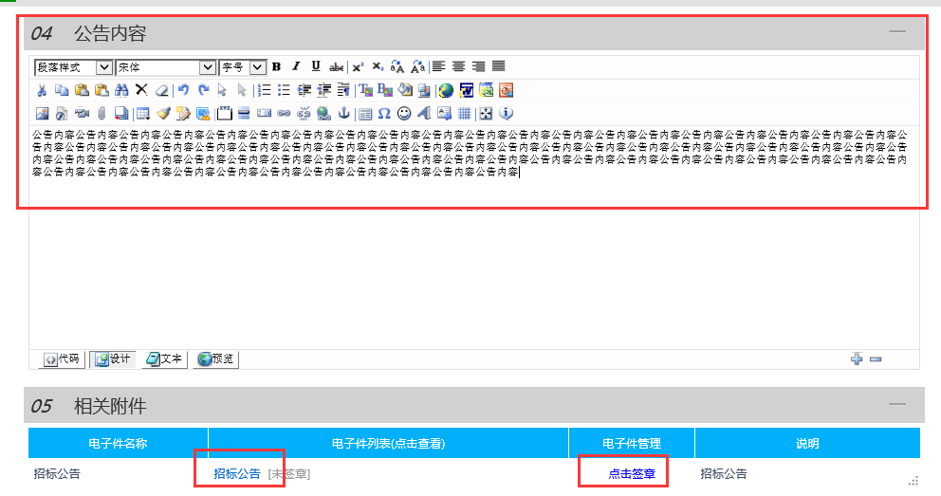
2、修改保存公告内容后，点击签章，输入CA锁密码，点击印章移至目标位置，完成后离开，点击“中心受理”提交审核。
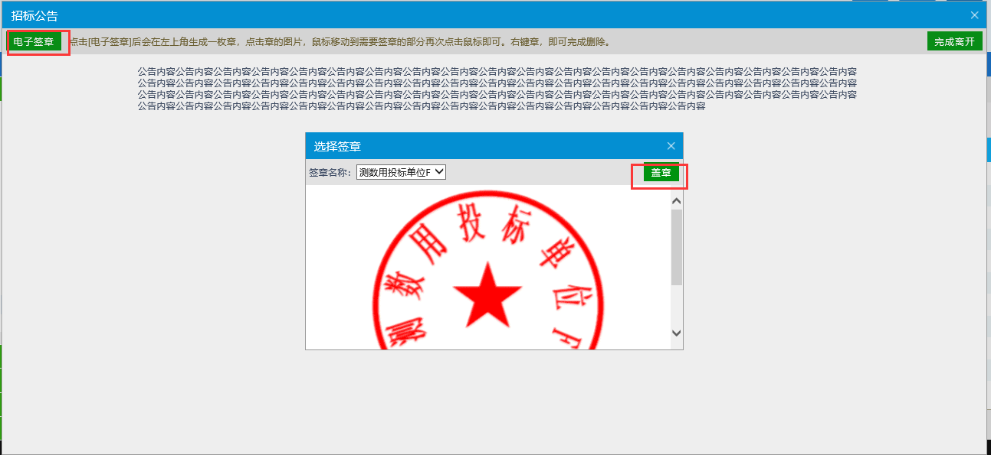

5.5变更答疑澄清
前提条件：招标公告审核通过。
基本功能：发布答疑澄清文件和答疑公告。
操作步骤：
1、点击“新增答疑文件”，填写相应变更信息，填写答疑内容保存修改，上传答疑文件电子附件，提交“中心受理”，如下图：
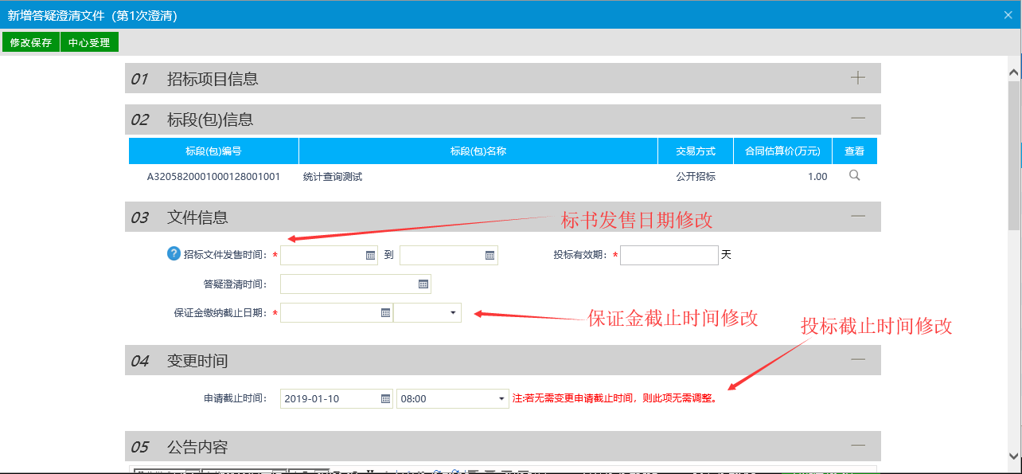
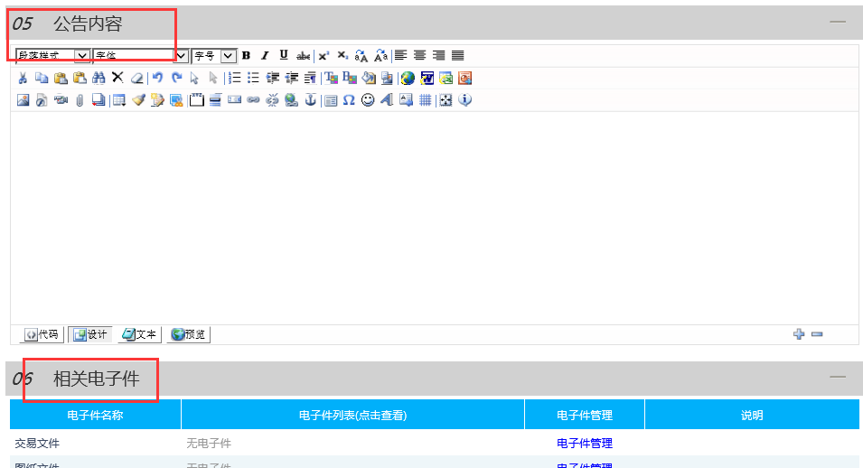

5.6踏勘现场
前提条件：招标公告发布。
基本功能：发布现场踏勘通知。
操作步骤：

- 点击“新增踏勘通知”，勾选对应标段，填写踏勘通知相应内容信息。
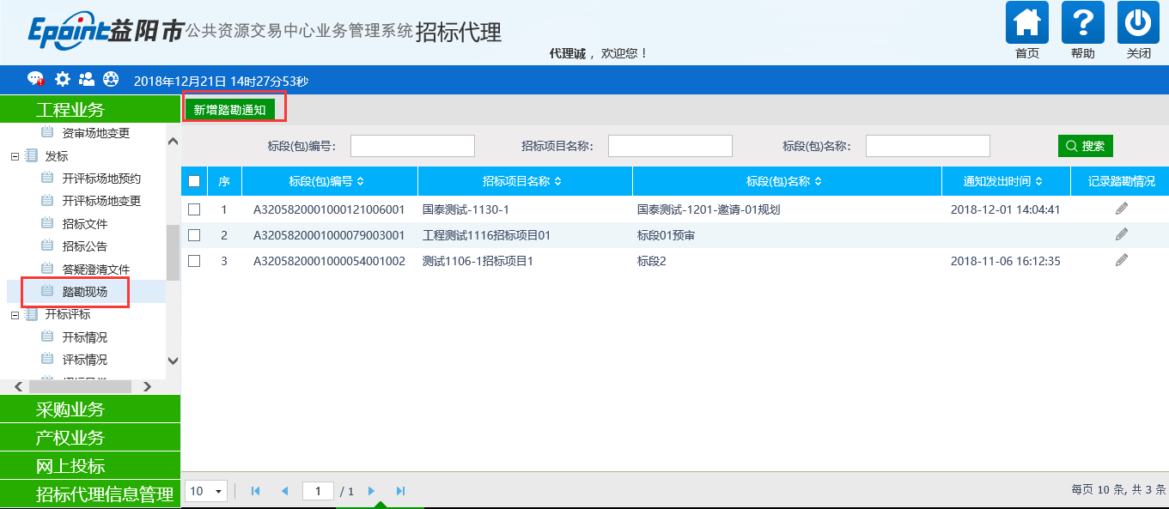
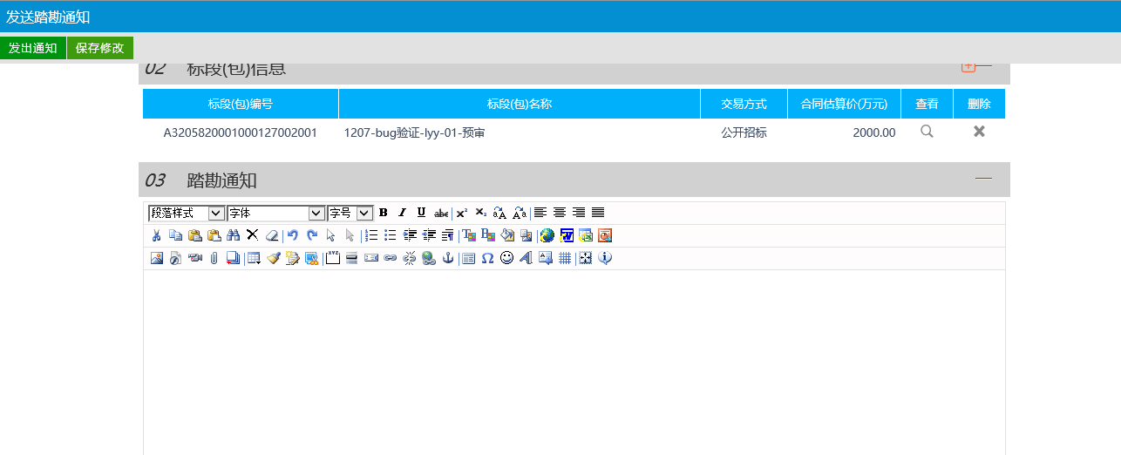
- 点击发出通知后，已报名投标人可在会员端接到待办事宜，或在“我的项目——踏勘通知”进行查看。（注：必须招标公告发布才能挑选到此标段）

5.7开标情况
前提条件：到开标时间，开标结束之后。
基本功能：录入开标情况。
操作步骤：
招标项目注册以后，在“开标评标”中的开标情况，可查看到注册标段，点击“查看”按钮可进入开标情况录入界面，修改保存后点击“开标结束”完成录入，可在“已开标”界面中查看录入情况，如下图：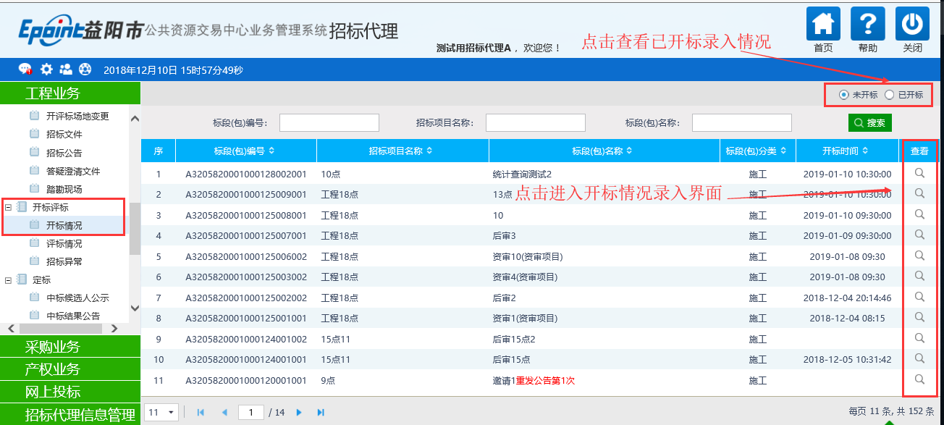
点击“修改”按钮，按照实际情况录入开标情况，新增“进入评标室人员”，如下图：
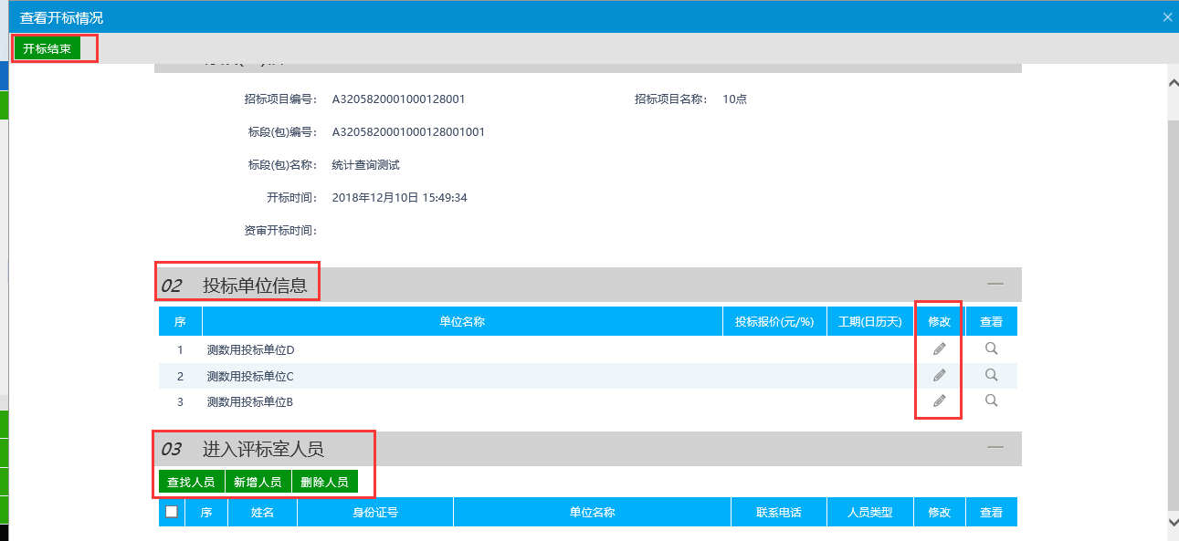
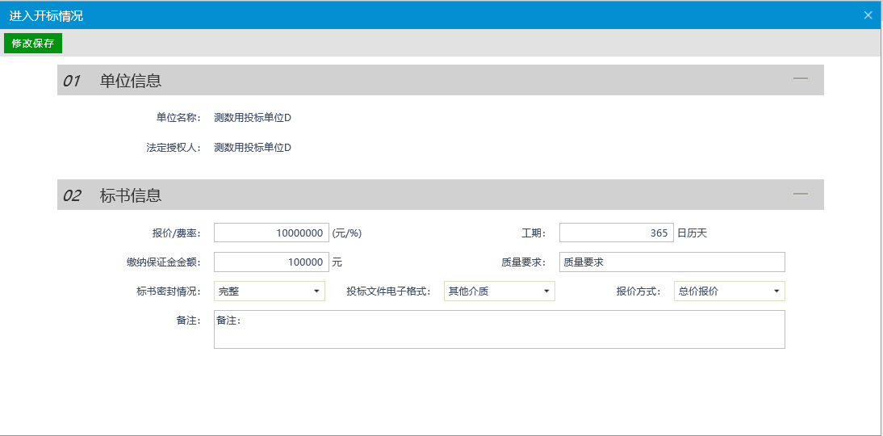
点击“查找人员”，可直接在诚信库中挑选人员名单，如下图：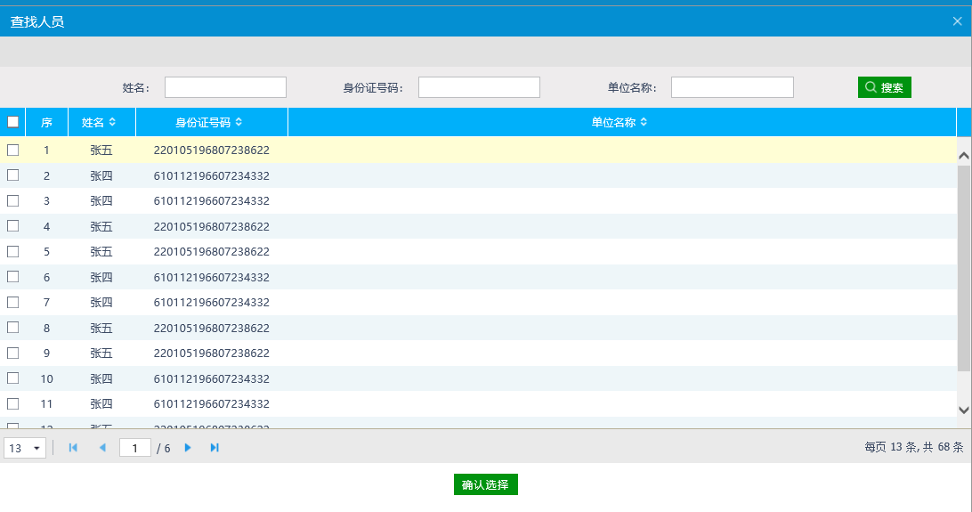
点击“新增人员”，可按照实际情况录入人员信息
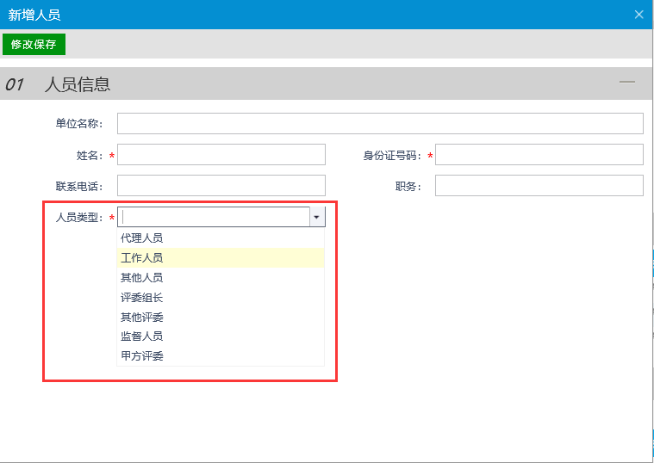

5.8评标情况
前提条件：评标完成，开标标情况录入结束。
基本功能：录入评标情况。
操作步骤：
开标结束以后，在“开标评标”中的“评标情况”，可查看到已经开标结束的标段。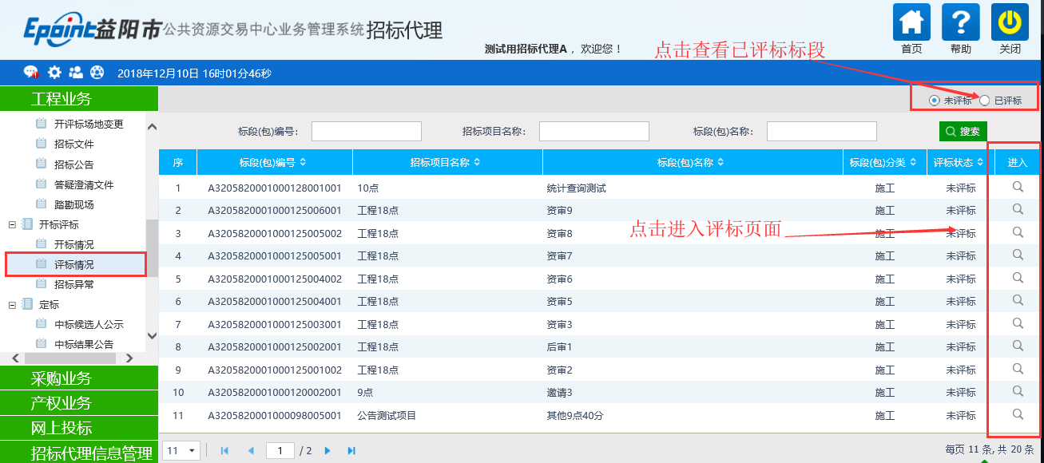
点击“进入”按钮可进入评标情况录入界面，录入相应评标情况信息，修改保存后点击“评标结束”完成录入，可在“已评标”界面中查看录入情况，（注：必须上传“评标报告”电子件）如下图：上传“评标报告”修改保存。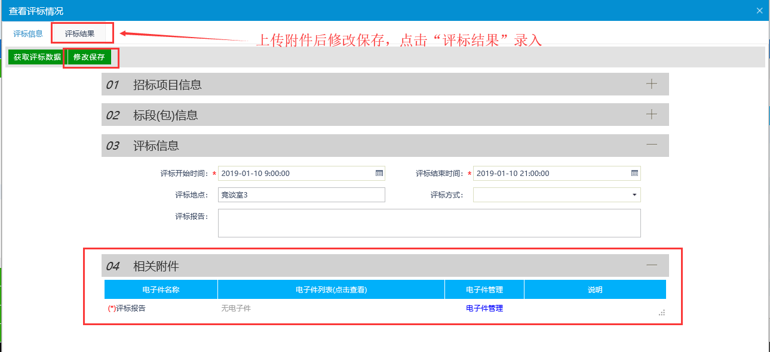
点击“操作”按钮，可录入投标人的评标得分和排名；下拉框可挑选单位排位，如有废标单位，点击“新增废标单位”，可在现有报名单位中挑选并添加，录入完毕后点“评标结束”完成。
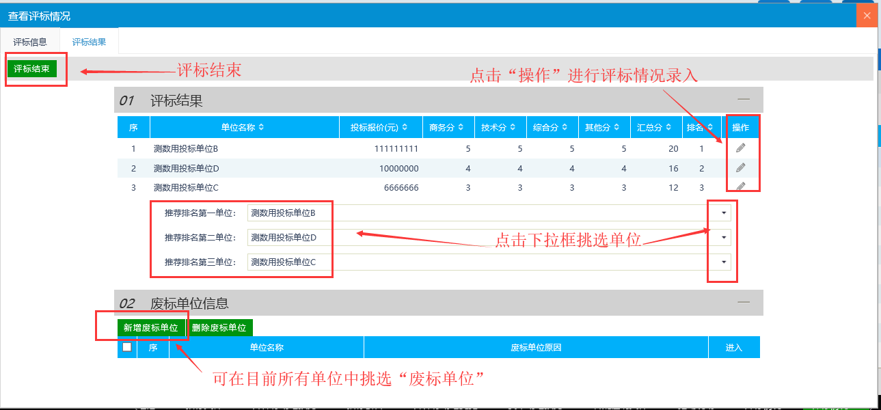

5.9招标异常
前提条件：招标项目注册审核通过。
基本功能：处理异常标段。
操作步骤：
点击“新增标段异常”，挑选对应标段，填写异常信息及审核核准结果，上传电子件，提交审核，如下图：
其中：
① 重新招标：选择此选项后，会重新生成一个新的标段（包），新标段（包）需要重新发布招标公告，完成相应的流程。原来的标段（包）不能再继续完成流程。
②终止招标：选择此选项后，不会产生新的标段（包），同时该标段（包）的流程终止，无法再继续进行下面的流程。
③延后变更（变更招标方式）：选择此选项后，选择变更后的招标方式。会重新生成一个新的标段（包），新标段（包）按照变更后的招标方式，重新完成流程。原来的标段（包）不能再继续完成流程。
④是否发布公告：选中“是”，则向网站发送招标异常公告；不选中，则不向网站发送招标异常公告。
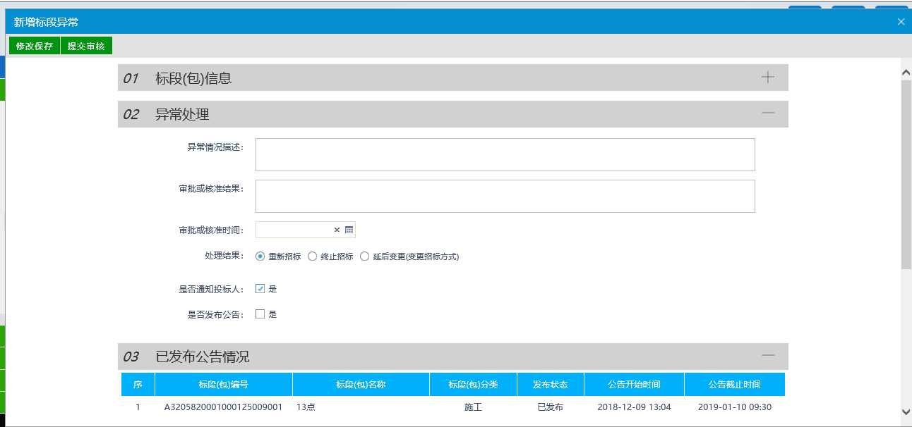

5.10中标候选人公示
前提条件：评标情况录入结束。
基本功能：发布中标候选人公示。
操作步骤：
点击“定标－中标结果公告”菜单，进入中标结果公告列表页面，如下图：
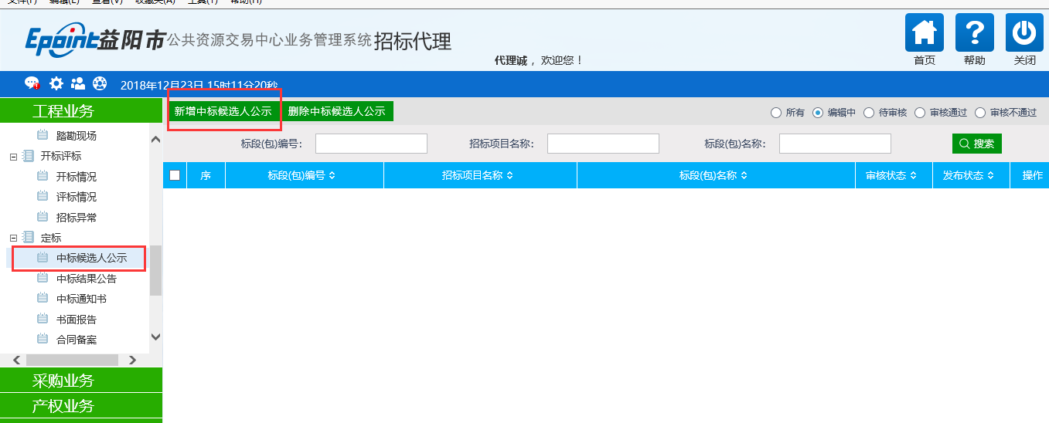
点击“新增中标候选人公示”，挑选对应标段，录入相应的中标候选人。填写公告信息，公告内容需修改保存后签章（同招标公告），提交审核，界面如下图：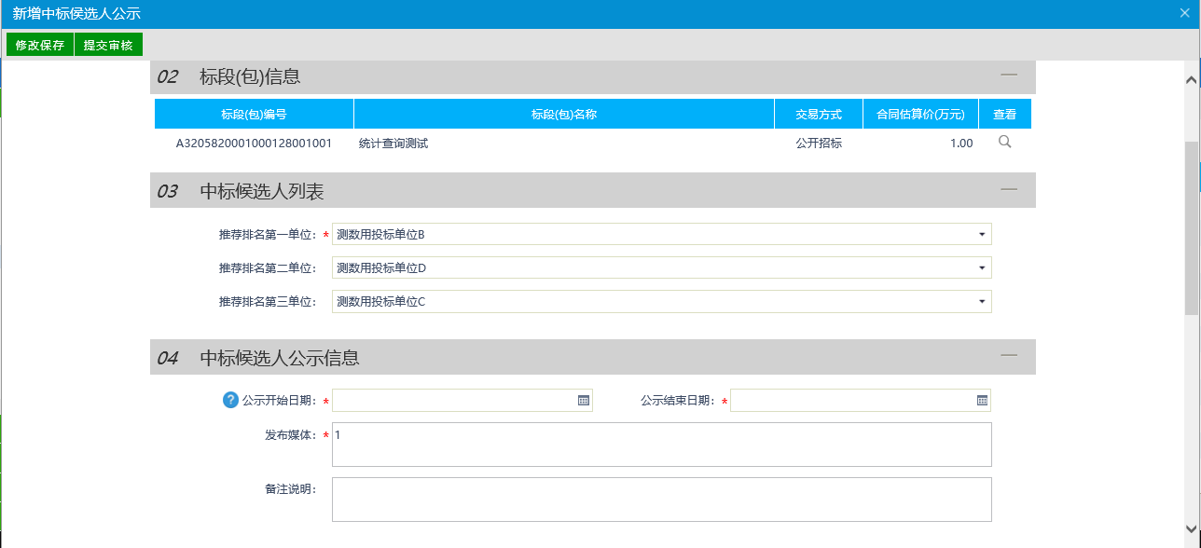 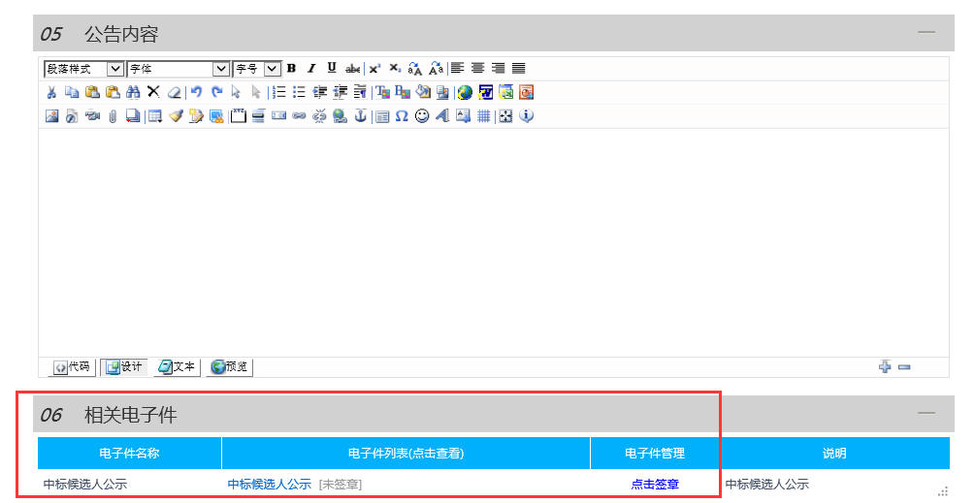
注：只有“编辑中”“审核不通过”状态下的中标候选人公示才允许修改和删除。

5.11中标结果公告
前提条件：发布中标候选人公示。
基本功能：确定中标单位并网上公示。
操作步骤：
中标结果公示后，无异议，可发起中标结果公告。点击“定标－中标结果公告”菜单，再点击“新增中标结果”，勾选对应标段，进入如下图：
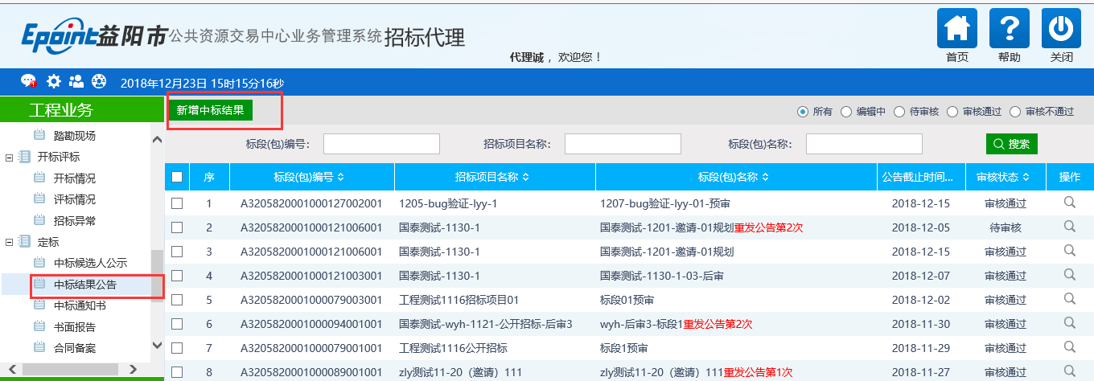
再新增中标结果公告页面，选择中标单位，填写公告信息，公告内容需修改保存后签章（同招标公告），提交审核，界面如下图：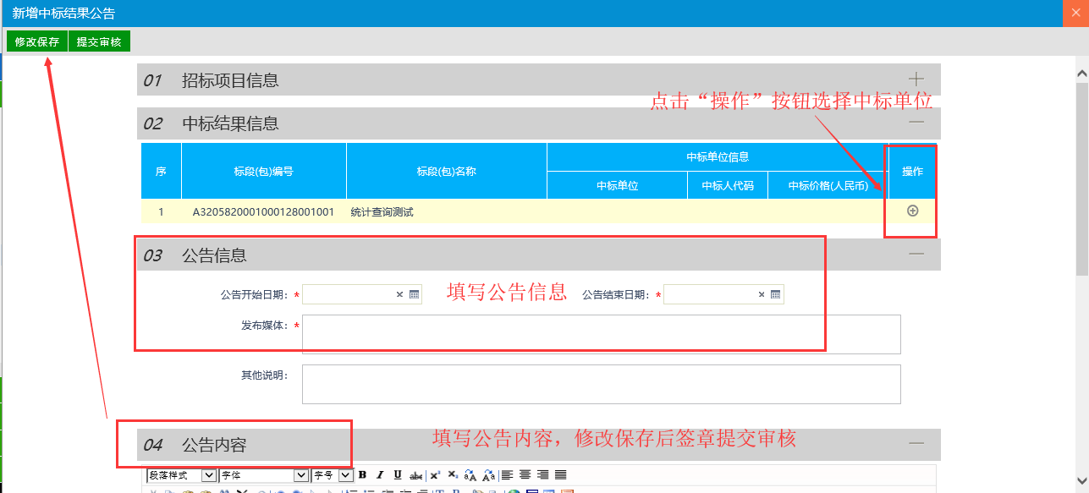
点击“操作”按钮，选择中标单位，点击“检索”按钮，挑选单位提取对应信息，点击修改保存新增中标单位
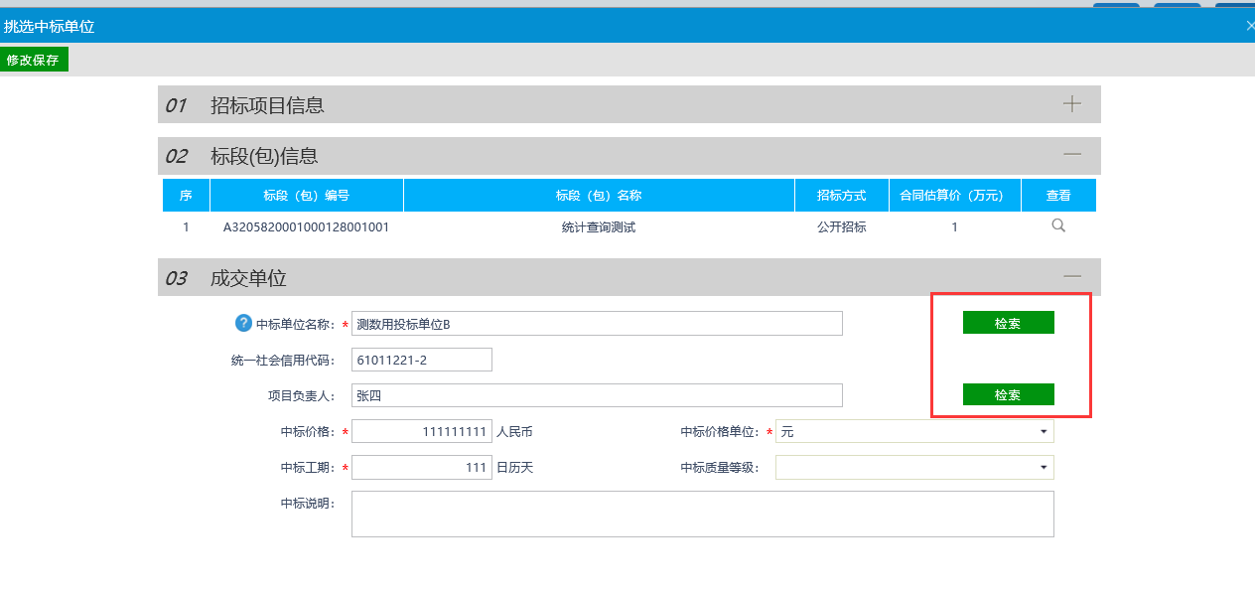
注：
- 点击“检索”按钮，从已报名且符合条件的单位中选择中标单位。
②点击“企业库检索”按钮，从系统中注册的单位中选择中标单位。

5.12中标通知书
前提条件：发布中标结果公告。
基本功能：发布中标通知书。
操作步骤：
点击“新增中标通知书”，挑选对应标段，上传“中标通知书相关附件”提交审核，如下图：
注：中标单位可在会员端“中标项目”中查看已中标项目
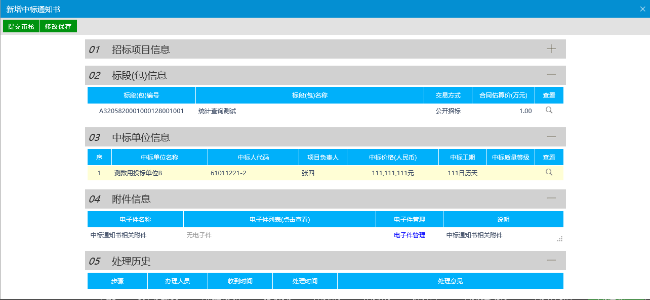

5.13书面报告
点击“新增电子档案”，挑选对应标段，可查看下载该标段历史附件，并上传相应的专家评审意见，及清标报告，业主评价等电子件，如下图：
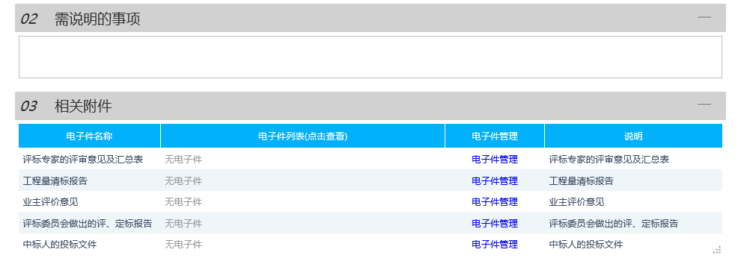

5.14合同备案
点击“新增合同备案”，挑选对应标段，填写合同信息，上传附件，提交审核。

5.15异议回复
点击“业务管理－特殊情况－异议回复”菜单，进入异议列表页面。
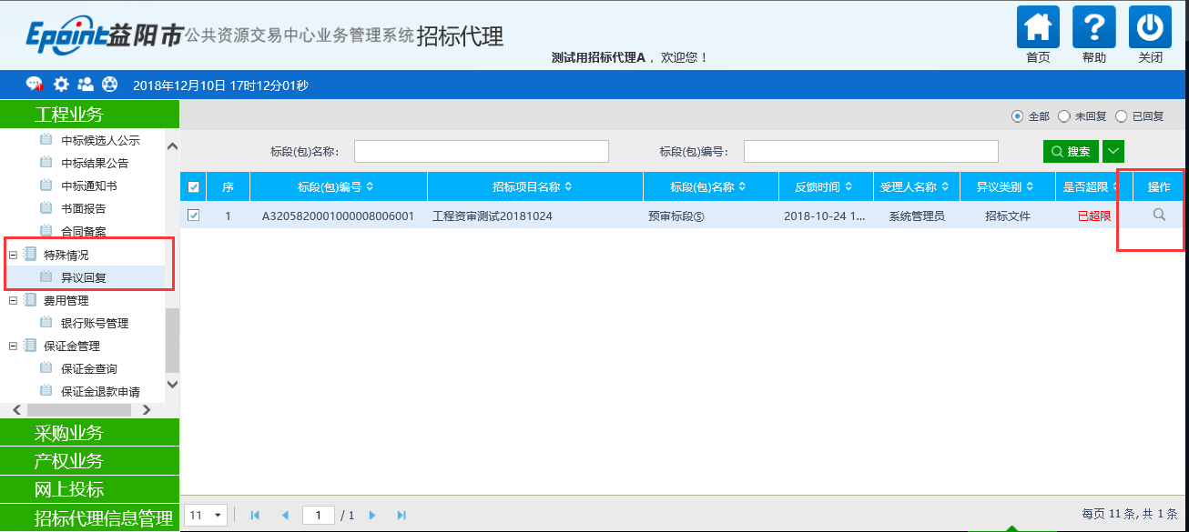
点击“操作”按钮，进入异议回复页面，对投标人提出的异议进行回复，如下图：
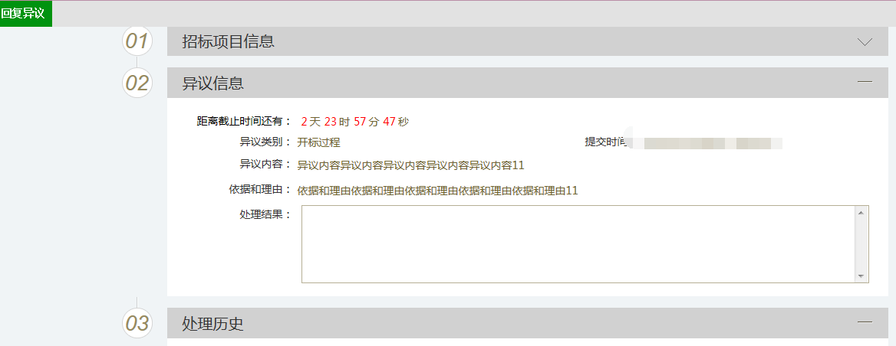

5.16项目复议
点击“项目复议”菜单，进入项目复议页面，填写内容并上传说明文件，点击提交审核送中心核对，如下图：
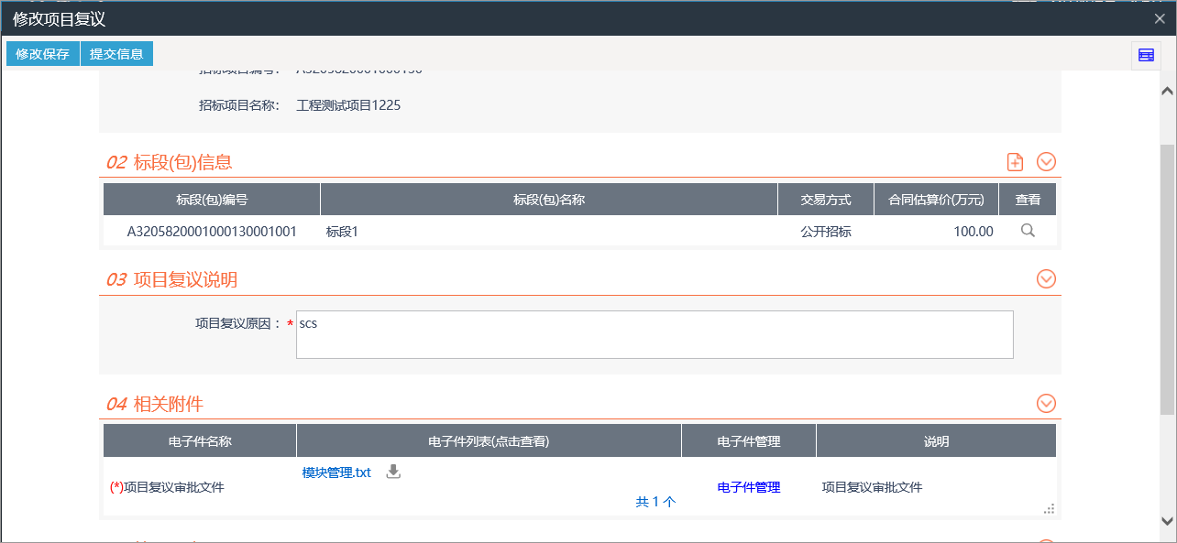

5.17评标结果复议
点击“评标结果复议”菜单，新增评标结果复议，修改填写复议后的评标结果，点击评标结束，如下图：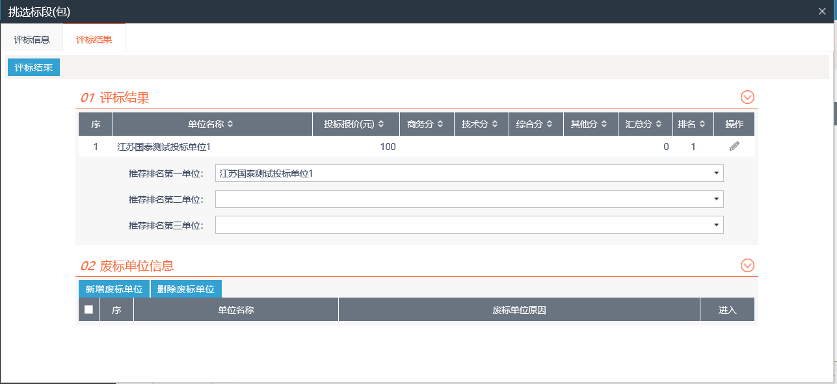

5.18保证金查询
1、点击“保证金查询”菜单，进入保证金查询页面。选择需要查询保证金的标段，点击“同步”按钮，进入查询同步页面，点“查询”按钮，系统自动查询已缴纳保证金的报名单位，如下图：
注：未到开标时间，投标单位名单是保密的，无法查看信息。
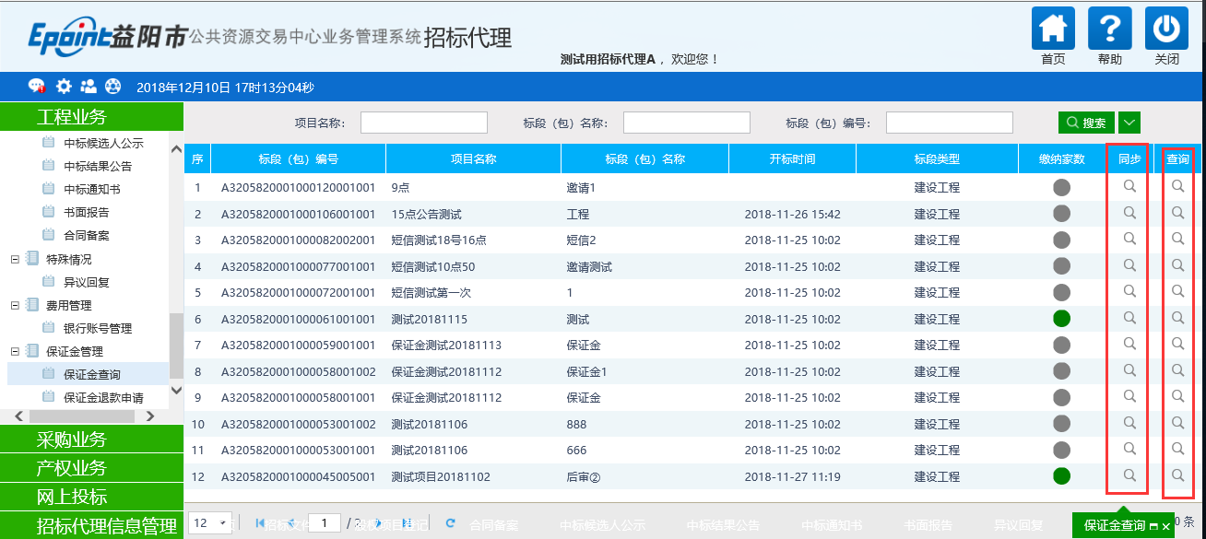
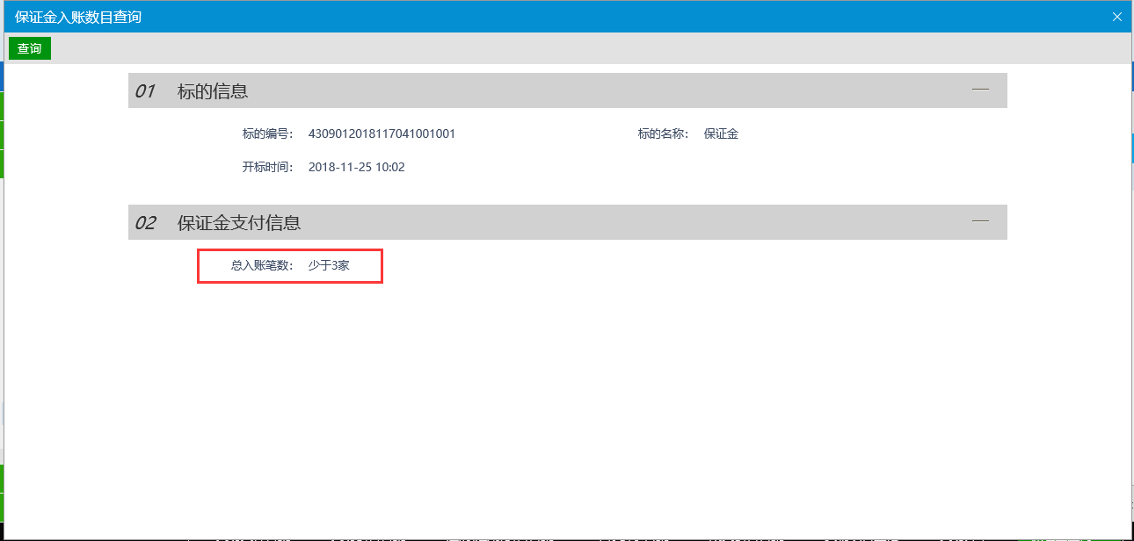
注：①缴纳家数的显示规则如下：不小于0且小于3时亮灰色灯，不小于3且小于40为绿色，不小于40且小于100为黄色，大于等于100为红色点击同步时，将同步本标段的缴纳家数；
②招标人、招标代理只能查看其代理的项目信息
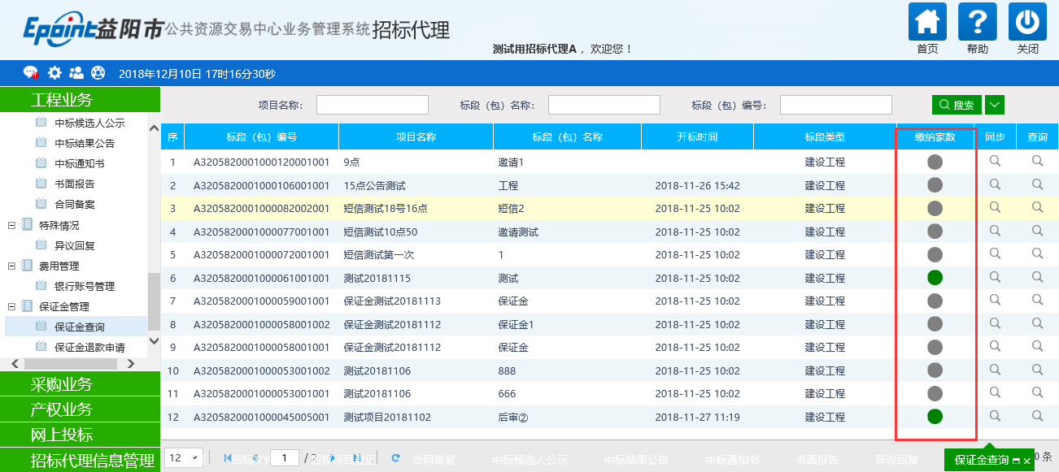
2、在过来开标时间后，点击“查询”按钮，可查询保证金缴纳明细。点击“导出Excel”按钮，可将“02保证金支付信息”导出Excel表格，显示页面如下图：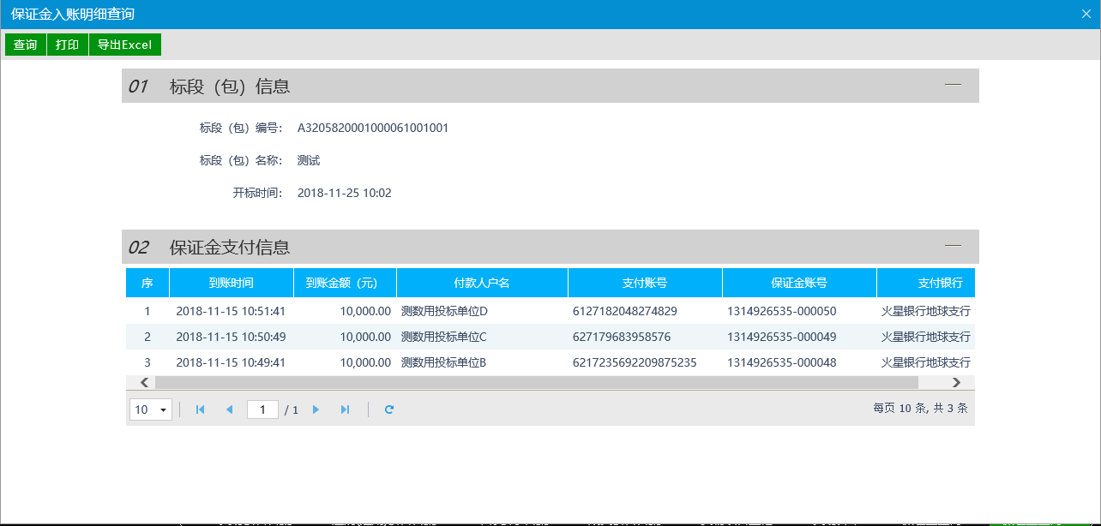
3、点击“打印”按钮，可打印保证金明细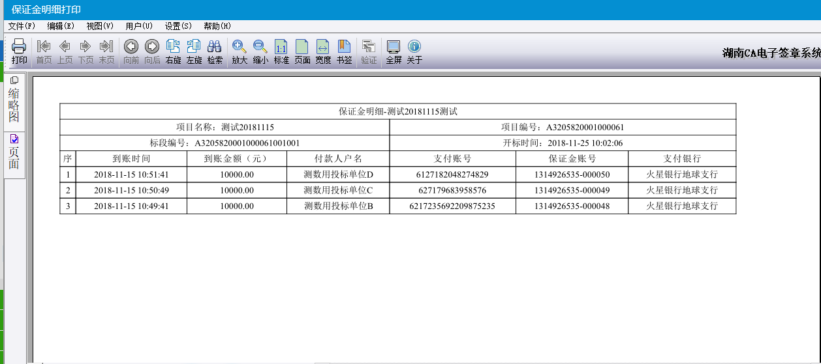
注：开标时间到后，才可进行打印以及导出EXCEL操作

5.19保证金退款
操作步骤：
1.点击“保证金退款”菜单，进入项目标的挑选页面。点击“新增退款”，选择需要退款的标段，如下图：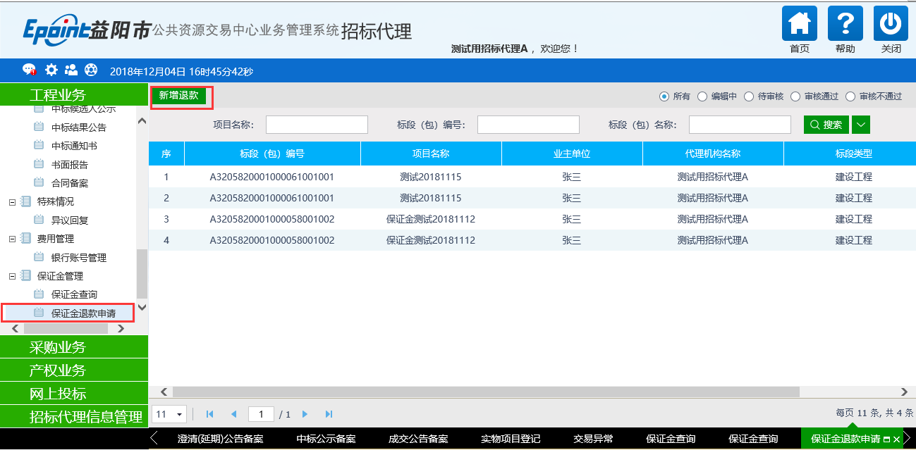
2、进入保证金退款页面，选择需要退款的单位，及对应的“退款方式”，填写备注，提交审核
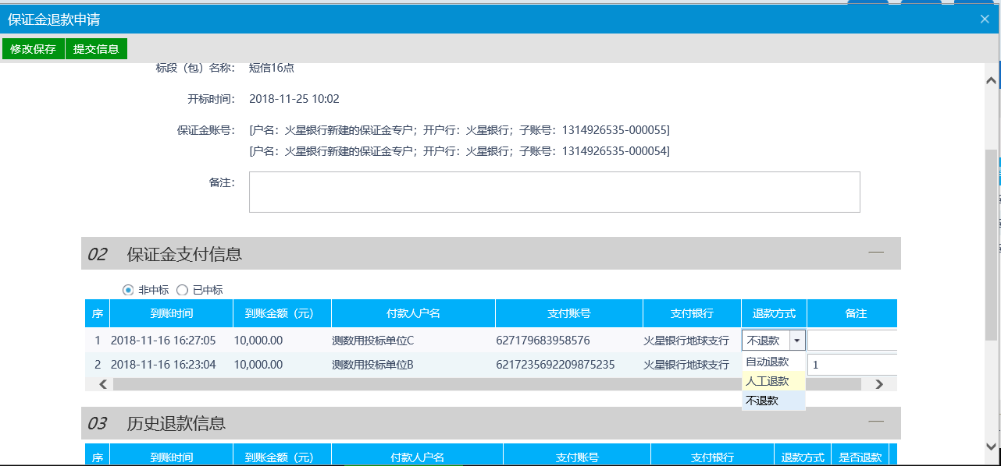
注：（1）开标时间到后，且发出成交公告以后，才可进行保证金的退款申请。
- “自动退款”指的是正常退款，银行会将保证金退回至缴纳账号。
- “人工退款”指的是保证金退款在系统中标识，但实际退款需要代理联系业务科室以及财务科进行线下人工退款。
- “不退款”指的是暂不退款，在后续的的退款批次中还能对此单位发起退款。

6费用管理

6.1银行账号管理
前提条件：无。
基本功能：设置银行帐号信息，并验证。
操作步骤：
1、点击“工程建设－费用管理－银行账号管理”菜单，进入银行账号管理列表页面，2、填写完内容后点击“确认修改”按钮，如下图：
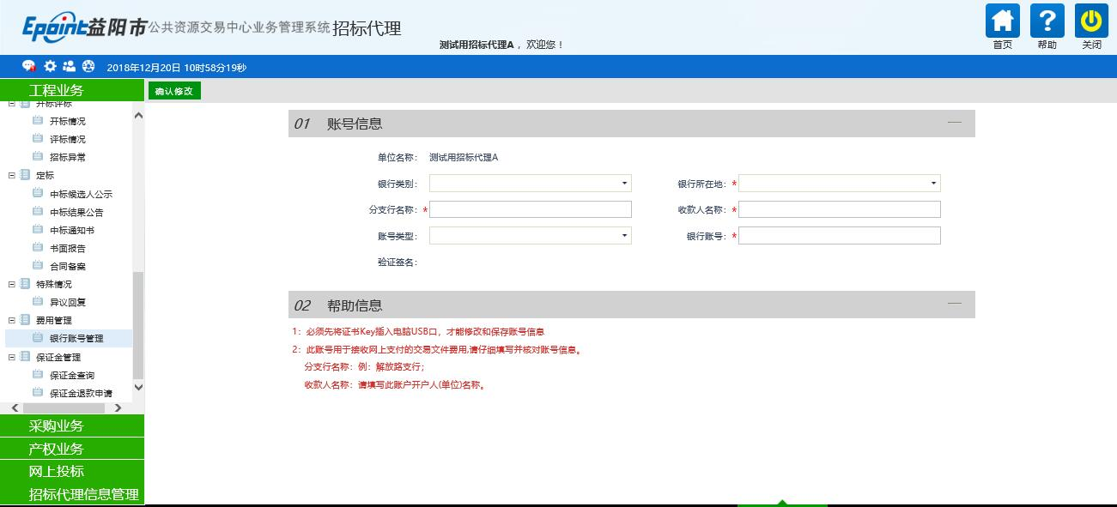
注：
①使用非本单位的证书进行修改，给出提示信息，且不允许修改。
- 须插入证书，且证书验证通过，才允许修改信息成功。

